Diagnoza uwarunkowań społeczno-gospodarczych Miasta i Gminy Uzdrowiskowej Muszyna
ResPublic Sp. z o.o.
2016

Spis treści
Wprowadzenie 2
1. Informacje ogólne 3
2. Sfera społeczna 6
2.1. Demografia 6
2.2. Oświata i opieka nad dziećmi (w tym edukacja przedszkolna, podstawowa, średnia, zawodowa, wyższa) 12
2.3. Ochrona zdrowia 14
2.4. Pomoc społeczna i rozwiązywanie problemów społecznych 14
2.5. Bezpieczeństwo i przestępczość 22
2.6. Aktywność obywatelska 23
2.7. Rynek pracy 24
2.8. Kultura i ochrona dziedzictwa kulturowego 28
2.9. Rekreacja i sport 32
3. Sfera środowiskowa 34
4. Sfera techniczna 38
5. Sfera przestrzenno-funkcjonalna 44
6. Sfera gospodarcza 47
7. Finanse miasta i gminy 49
8. Podsumowanie 50
9. Źródła danych 58
10. Spis tabel 58
11. Spis rysunków 62

Wprowadzenie
Niniejsza diagnoza stanu Miasta i Gminy Uzdrowiskowej Muszyna została opracowana potrzeby Gminnego Programu Rewitalizacji dla Gminy Muszyna na lata 2016 – 2023”. Stanowi ona wieloaspektowy opis gminy uwzględniający najważniejsze dane odnośnie warunków życia mieszkańców.
Podstawą prawną przy sporządzaniu Programu Rewitalizacji jest ustawa z dnia
9 października 2015 r. o rewitalizacji (Dz.U. z 2015 r., poz. 1777), zgodnie z którą rewitalizacja stanowi proces wyprowadzania ze stanu kryzysowego obszarów zdegradowanych. Jest ona prowadzona przez interesariuszy rewitalizacji na podstawie gminnego programu rewitalizacji w sposób kompleksowy, to jest poprzez zintegrowane i skoncentrowane terytorialnie działania na rzecz lokalnej społeczności, przestrzeni i gospodarki. Co ważne, w centrum tego procesu powinien znajdować się człowiek wraz ze swoimi problemami, potrzebami i oczekiwaniami.
Zgodnie z wytycznymi ustawy, Gmina przystępując do przeprowadzenia rewitalizacji zobowiązana jest do wyznaczenia obszaru zdegradowanego i obszaru rewitalizacji.
Obszar zdegradowany to obszar gminy znajdujący się w stanie kryzysowym z powodu koncentracji negatywnych zjawisk społecznych (w szczególności bezrobocia, ubóstwa, przestępczości, niskiego poziomu edukacji lub kapitału społecznego, a także niewystarczającego poziomu uczestnictwa w życiu publicznym i kulturalnym), na którym współwystępują również negatywne zjawiska w jednej ze sfer: gospodarczej, środowiskowej, przestrzenno-funkcjonalnej lub technicznej. Natomiast obszar obejmujący całość lub część obszaru zdegradowanego, cechujący się szczególną koncentracją negatywnych zjawisk, na którym z uwagi na istotne znaczenie dla rozwoju lokalnego gmina zamierza prowadzić rewitalizację, wyznacza się jako obszar rewitalizacji. Nie może być on większy niż 20% powierzchni gminy oraz zamieszkały przez więcej niż 30% liczby jej mieszkańców.
W związku z tym podstawą Programu Rewitalizacji jest diagnoza czynników i zjawisk kryzysowych, która pozwolą na zidentyfikowanie obszarów problemowych na terenie gminy. Powinna ona obejmować równie analizę potencjałów występujących na wybranych obszarach, które mogą być wykorzystane w procesie rewitalizacji.
Diagnoza została opracowana na podstawie analizy danych zastanych (desk research). Głównymi źródłami danych były dokumenty udostępnione przez instytucje publiczne (m.in. Urząd Miasta i Gminy, Ośrodek Pomocy Społecznej i Komenda Policji). Równie ważnym źródłem danych był Bank Danych Lokalnych Głównego Urzędu Statystycznego, z którego pozyskano dane umożliwiające porównanie Gminy z innymi jednostkami terytorialnymi z regionu.
- Informacje ogólne
Gmina Muszyna to gmina miejsko-wiejska w województwie małopolskim,
w powiecie nowosądeckim. Położona jest na pograniczu polsko-słowackim,
w dolinie Popradu i jego dopływów - potoków: Szczawnik i Muszynka. Północną granicę gminy wyznacza pasmo Jaworzyny.
Gmina Muszyna sąsiaduje z gminami: Krynica-Zdrój, Łabowa i Piwniczna-Zdrój. Od południa granica gminy Muszyna jest jednocześnie granicą państwa (ze Słowacją).
W obrębie gminy znajduje się miasto Muszyna oraz 10 sołectw: Andrzejówka, Dubne, Jastrzębik, Leluchów, Milik, Powroźnik, Szczawnik, Wojkowa, Złockie, Żegiestów.
Samo miasto Muszyna położone jest na wysokości około 450 m n.p.m. w dolinie rzeki Poprad. Miasto od granicy państwa dzieli ok. 5 km zaś od innego większego ośrodka miejskiego – Krynicy Zdroju ok. 11 km. Miasto Muszyna złożone jest z pięciu osiedli:
- Osiedle nr 1 „Śródmieście”,
- Osiedle nr 2 „Piłsudskiego”,
- Osiedle nr 3 „Grunwaldzka”,
- Osiedle nr 4 „Zazamcze”,
- Osiedle nr 5 „Kościuszki”.
Muszyna jest gminą o bardzo dużym potencjale turystycznym, posiada warunki zarówno do turystyki letniej jak i zimowej. Najbardziej rozpowszechnioną dyscypliną sportów zimowych na terenie gminy jest narciarstwo. W 2008 r. Muszyna została połączona systemem 10 wyciągów narciarskich z ośrodkiem w Wierchomli Małej. Do dyspozycji turystów są także trasy biegowe w Złockiem.
Latem turyści mogą korzystać ze szlaków pieszych, rowerowych (Turystyczna Pętla Muszyńska) i konnych. Na terenie gminy znajdują się także korty tenisowe, boiska, kryte baseny oraz miasteczko wodne. Nad miastem górują ruiny średniowiecznego zamku, usytuowanego na południowym grzbiecie Koziejówki. Miejsce to, zwane Basztą, jest licznie odwiedzanym punktem widokowym na miasto, Dolinę Popradu
i Dolinę Muszynki.
W mieście odbywają się także cykliczne imprezy:
- Festyn Nad Popradem,
- Noc Świętojańska nad Popradem,
- Święto Wód Mineralnych,
- Jesień Popradzka.
Bardzo ważnym atutem gminy są źródła wód o właściwościach leczniczych. Są one wykorzystywane do kuracji pitnej, kąpieli i aerozoterapii w ośrodkach sanatoryjnych, jak również butelkowane przez rozlewnie wód mineralnych. Obecnie na terenie Muszyny znajdują się trzy uzdrowiska: Muszyna, Złockie, Żegiestów.
Pierwsze ślady osadnictwa w regionie dzisiejszej Gminy Muszyna udokumentowano dzięki znaleziskom archeologicznym z okresu paleolitu (20 000 lat p. n. e.).
Pierwsza wzmianka o miejscowości pojawia się w dokumencie z 1288 roku, w którymscholastyk kapituły krakowskiej zapisał w testamencie biskupowi krakowskiemu Pawłowi z Przemankowa dwie wsie: Świniarsko i właśnie Muszynę.
Największy rozwój Muszyny przypadł na czasy panowania Kazimierza Wielkiego, który ok. 1340 roku nadał jej prawa miejskie. W 1391 roku Władysław Jagiełło ponownie oddał okoliczne ziemie w ręce biskupów krakowskich. Odtąd możemy mówić o Państwie Muszyńskim (obejmującym tereny południowo-wschodniej Sądecczyzny) pozostającym we władaniu biskupów krakowskich do czasu rozbiorów. W imieniu biskupów zarząd nad tzw. „kluczem muszyńskim” objęli starostowie, posiadający pełnię władzy administracyjnej, sądowniczej i wojskowej. Państwo Muszyńskie stało się więc doskonale zorganizowaną, samodzielną jednostką administracyjną posiadającą własną formację zbrojną (tzw. harnicy), której zadaniem było strzec granic państwa oraz bezpieczeństwa okolicznych szlaków handlowych. W XVI i XVII wieku nastąpił napływ ludności wołosko-ruskiej (Łemkowie) na tereny „klucza muszyńskiego”.
W 1781 roku Muszyna wraz z okolicznymi dobrami biskupimi przeszła w ręce austriackie. Pod rządami austriackimi nastąpiła dłuższa stagnacja, trwająca aż do roku 1874, gdy powstała tu stacja kolejowa na ważnej linii tarnowsko-leluchowskiej, łączącej Galicję z Węgrami. Miało to ogromne znaczenie także ze względu na komunikację z rozwijającym się w drugiej połowie XIX wieku popularnym uzdrowiskiem górskim w Krynicy. Po otwarciu w 1911 roku bezpośredniego połączenia do Krynicy Muszyna stała się węzłem kolejowym.
Dwudziestolecie międzywojenne to okres rozwoju Muszyny i jej uzdrowiskowego charakteru uwieńczony przyjęciem miejscowości do Związku Uzdrowisk Polskich w 1930 roku. W czasie II wojny światowej, Muszyna jako miejscowość przygraniczna stanowiła doskonały punkt przerzutowy.
Zakończenie działań wojennych w 1945 roku nie oznaczało dla tych ziem powrotu pokoju. Niemal natychmiast po wycofaniu się wojsk niemieckich rozpoczęły swą działalności oddziały UPA. W tym też czasie zapadła decyzja władz polskich o wysiedleniu wszystkich Łemków i rozproszenia ich na zachodnich i północnych ziemiach Polski w ramach akcji „Wisła”. Wysiedlenia rozpoczęto w kwietniu i trwały one do lipca 1947 roku, a opuszczone zagrody łemkowskie zostały zajęte przez chłopów nowosądeckich. Miejsce duchownych greckokatolickich zajęli księża rzymskokatoliccy, a co z a tym idzie, cerkwie przemianowano na kościoły, starając się jednak zachować ich dawny wystrój.
Aktualnie daje się zauważyć wzmożony napływ ludności łemkowskiej na ziemie przodków. Największe ich skupisko występuje w Krynicy, gdzie w roku 1989 zostało założone Stowarzyszenie Łemków.
Po II wojnie światowej Muszyna musiała zawiesić działalności uzdrowiskową ze względu na brak kuracjuszy. Wyniszczony walkami kraj potrzebował nowej siły fachowej, w związku z czym w miasteczku utworzono szkołę rzemiosł i liceum. Mimo nieuchronnych przemian zachował się zabytkowy układ przestrzenny miasteczka, będący obecnie pod pieczą ochrony konserwatorskiej.
Wraz z powrotem pokoju zaczęła następować normalizacja. Muszyna od 1958 roku znowu stała się uzdrowiskiem. Dodatkowo, połemkowskie wsie Złackie i Szczawnik zostały zabudowane sanatoriami i domami wypoczynkowymi.
Dziś z historią Muszyny można zapoznać się w „Muzeum Państwa Muszyńskiego”, które powstało w roku 1958 z inicjatywy miejscowego koła PTTK, przy oddziale w Krynicy.

- Sfera społeczna
  - Demografia
Muszyna jest jedną z mniejszych pod względem liczby mieszkańców gmin powiatu nowosądeckiego. W 2015 roku gminę Muszyna zamieszkiwało 11676 osób, co stanowi 5,5% populacji powiatu nowosądeckiego. W tym samym roku gęstość zaludnienia gminy wyniosła 83 osoby na km².
Tabela 1: Udział mieszkańców wybranych gmin w ogólnej liczbie mieszkańców powiatu w roku 2015
Jednostka terytorialna | Liczba ludności | %
gmina Gródek nad Dunajcem | 9216 | 4,3
gmina Grybów (gmina wiejska) | 24825 | 11,7
gmina Krynica-Zdrój | 16858 | 7,9
gmina Muszyna | 11676 | 5,5
gmina Piwniczna-Zdrój | 10673 | 5,0
Źródło: BDL GUS
Współczynnik feminizacji w gminie w roku 2015 wyniósł 104, co oznacza, że w populacji gminy na 100 mężczyzn przypadały 104 kobiet. Wartość tego wskaźnika nie zmieniała się istotnie na przestrzeni 5 lat objętych analizą.
Tabela 2: Wskaźnik feminizacji Gminy Muszyna na tle innych gmin powiatu, powiatu, województwa i kraju w latach 2011-2015
Jednostka terytorialna | 2011 | 2012 | 2013 | 2014 | 2015 | Dynamika (2011=100%)
Polska | 107 | 107 | 107 | 107 | 107 | 100,0%
województwo małopolskie | 106 | 106 | 106 | 106 | 106 | 100,0%
Powiat nowosądecki | 100 | 101 | 101 | 101 | 101 | 101,0%
gmina Grybów (gmina miejska) | 107 | 107 | 107 | 107 | 107 | 100,0%
gmina Gródek nad Dunajcem | 98 | 98 | 97 | 97 | 97 | 99,0%
gmina Grybów (gmina wiejska) | 98 | 99 | 99 | 99 | 99 | 101,0%
gmina Kamionka Wielka | 103 | 103 | 103 | 103 | 103 | 100,0%
gmina Krynica-Zdrój | 108 | 108 | 108 | 108 | 108 | 100,0%
gmina Muszyna | 104 | 105 | 104 | 105 | 104 | 100,0%
gmina Piwniczna-Zdrój | 102 | 103 | 103 | 103 | 103 | 101,0%
Źródło: BDL GUS
Spośród sołectw najludniejsze jest Powroźnik, gdzie mieszka 1613 osób. Natomiast w mieście Muszyna największe pod względem liczby mieszkańców jest osiedle Piłsudskiego zamieszkane przez 1981 osób. Pod względem powierzchni największym spośród sołectw jest Szczawnik (1973 ha), a w samym mieście osiedle Kościuszki (1040 ha).
Tabela 3: Liczba mieszkańców i powierzchnia (w ha) poszczególnych sołectw i osiedli Gminy Muszyna (stan na 31 grudnia 2015 r.)
Obszar |  | Ludność | Powierzchnia (ha)
Sołectwa | Andrzejówka | 453 | 666
Sołectwa | Dubne | 97 | 719
Sołectwa | Jastrzębik | 473 | 873
Sołectwa | Leluchów | 229 | 957
Sołectwa | Milik | 833 | 1097
Sołectwa | Powroźnik | 1613 | 1465
Sołectwa | Szczawnik | 899 | 1973
Sołectwa | Wojkowa | 265 | 1243
Sołectwa | Złockie | 862 | 1220
Sołectwa | Żegiestów | 974 | 1493
Osiedla | Grunwaldzkie | 1014 | 532
Osiedla | Kościuszki | 1018 | 1040
Osiedla | Piłsudskiego | 1981 | 508
Osiedla | Śródmieście | 585 | 66
Osiedla | Zazamcze | 483 | 291
Źródło: Urząd Miasta i Gminy Uzdrowiskowej Muszyna
Gmina Muszyna należy do tych gmin powiatu nowosądeckiego, w których liczba ludności w ostatnich latach zmalała – jednak w tym przypadku spadek jest stosunkowo niewielki i wynosi 0,2% na przestrzeni 5 lat objętych analizą.
Tabela 4: Liczba ludności Gminy Muszyna na tle innych gmin powiatu, powiatu, województwa i kraju w latach 2011-2015
Jednostka terytorialna | 2011 | 2012 | 2013 | 2014 | 2015 | Dynamika (2011=100%)
Polska | 38538447 | 38533299 | 38495659 | 38478602 | 38437239 | 99,7%
województwo małopolskie | 3346796 | 3354077 | 3360581 | 3368336 | 3372618 | 100,8%
Powiat nowosądecki | 208715 | 209988 | 211045 | 211830 | 212894 | 102,0%
gmina Grybów (gmina miejska) | 6214 | 6175 | 6086 | 6063 | 6051 | 97,4%
gmina Gródek nad Dunajcem | 9155 | 9164 | 9205 | 9194 | 9216 | 100,7%
gmina Grybów (gmina wiejska) | 24041 | 24216 | 24402 | 24617 | 24825 | 103,3%
gmina Krynica-Zdrój | 17046 | 16980 | 16991 | 16862 | 16858 | 98,9%
gmina Muszyna | 11697 | 11766 | 11730 | 11693 | 11676 | 99,8%
gmina Piwniczna-Zdrój | 10693 | 10688 | 10683 | 10667 | 10673 | 99,8%
Źródło: BDL GUS
W gminie Muszyna w latach 2011-2015 przyrost naturalny był niski i wynosił jedynie 1,5 na 1000 osób. Wyraźnie widać także stopniowy spadek poziomu tego wskaźnika.
Tabela 5: Urodzenia, zgony u przyrost naturalny na 1000 osób w Gminie Muszyna w latach 2011-2015
Wskaźnik | 2011 | 2012 | 2013 | 2014 | 2015 | Dynamika (2011=100%)
Urodzenia żywe na 1000 ludności | 12,8 | 12,7 | 10,1 | 10,2 | 9,3 | 31,3%
Zgony na 1000 ludności | 7,96 | 7,42 | 8 | 7,86 | 7,8 | 98,0%
Przyrost naturalny na 1000 ludności | 4,8 | 5,3 | 2,1 | 2,3 | 1,5 | 72,7%
Źródło: BDL GUS
Pod tym względem Muszyna negatywnie wyróżnia się na tle części gmin powiatu, gdzie odnotowano zdecydowanie wyższy poziom przyrostu naturalnego (np. w Gminie Grybów było to aż 6,8).
Tabela 6: Przyrost naturalny na 1000 osób w Gminie Muszyna na tle innych gmin powiatu, powiatu, województwa i kraju w latach 2011-2015
Jednostka terytorialna | 2011 | 2012 | 2013 | 2014 | 2015
Polska | 0,3 | 0,0 | -0,5 | 0,0 | -0,7
województwo małopolskie | 1,7 | 1,4 | 1,2 | 1,4 | 1,0
Powiat nowosądecki | 5,6 | 5,2 | 4,8 | 4,7 | 4,8
gmina Grybów (gmina miejska) | 2,2 | 3,7 | 4,5 | -1,2 | 0,0
gmina Gródek nad Dunajcem | 5,5 | 3,6 | 3,4 | 3,6 | 5,5
gmina Grybów (gmina wiejska) | 7,3 | 6,6 | 8,4 | 7,2 | 6,8
gmina Krynica-Zdrój | 1,9 | 0,4 | 2,7 | -0,1 | 2,2
gmina Muszyna | 4,8 | 5,3 | 2,1 | 2,3 | 1,5
gmina Piwniczna-Zdrój | 5,1 | 3,6 | 1,4 | 1,3 | 2,3
Źródło: BDL GUS
Negatywnymi zjawiskami są także spadająca liczba zawieranych małżeństw i ujemne saldo migracji. W roku 2015 w gminie zawarto jedynie 3,9 małżeństw na 1000 mieszkańców, podczas gdy 5 lat wcześniej wskaźnik ten wynosił 5,9. Jest to zdecydowanie większy spadek niż ten obserwowany w skali całego województwa i kraju.

Wykres 1: Liczba nowo zawieranych małżeństw (na 1000 mieszkańców) w Gminie Muszyna
w latach 2011-2015
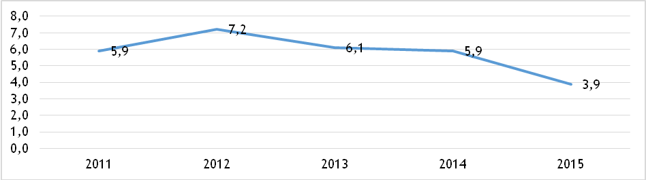
Źródło: BDL GUS

Tabela 7: Liczba zawieranych małżeństw na 1000 mieszkańców w Gminie Muszyna na tle województwa i kraju w latach 2011-2015
Jednostka terytorialna | 2011 | 2012 | 2013 | 2014 | 2015 | Dynamika (2011=100%)
Polska | 5,4 | 5,3 | 4,7 | 4,9 | 4,9 | 90,7%
województwo małopolskie | 5,5 | 5,4 | 4,9 | 5,2 | 5,2 | 94,5%
gmina Muszyna | 5,9 | 7,2 | 6,1 | 5,9 | 3,9 | 66,1%
Źródło: BDL GUS
Niepokojącym jest także ujemne saldo migracji, które wskazuje, że więcej osób decyduje się na stałe opuścić gminę niż w niej zamieszkać. Wskaźnik ten jest wyraźnie niższy niż analogiczna miara dla powiatu, województwa i kraju. Co ważne należy także odnotować, że jego dynamika w ostatnich latach narasta.
Tabela 8: Saldo migracji w Gminie Muszyna na tle powiatu, województwa i kraju w latach 2011-2014
Jednostka terytorialna | 2011 | 2012 | 2013 | 2014
Polska | -0,1 | -0,2 | -0,5 | -0,4
województwo małopolskie | 1,3 | 1,1 | 0,8 | 0,9
Powiat nowosądecki | 0,4 | 0,3 | 0,1 | -1,1
gmina Muszyna | -1,3 | -1,2 | -3,7 | -5,0
Źródło: BDL GUS
Przyczyn tego zjawiska można upatrywać m.in. w specyfice rynku pracy. Homogeniczny typ gospodarki opierający się na relatywnie małych, głównie rodzinnych firmach operujących w branży turystycznej lub gastronomicznej istotnie ogranicza możliwości rozwoju zawodowego osobom, które chcą związać swoją zawodową przyszłość z innymi profesjami. Jednocześnie znaczna odległość od dużych ośrodków miejskich najprawdopodobniej skłania część mieszkańców do stałego opuszczenia gminy i rozpoczęcia życia w miejscach takich jak np. Kraków, czy Aglomeracja Śląska.
Zjawisko to znajduje także swoje odzwierciedlenie w stopniowym wzroście udziału w gminnej populacji osób w wieku poprodukcyjnym.
Tabela 9: Udział w populacji Gminy Muszyna osób w wieku przedprodukcyjnym, produkcyjnym
i poprodukcyjnym w latach 2011-2015
Grupy wiekowe mieszkańców | 2011 | 2012 | 2013 | 2014 | 2015
w wieku przedprodukcyjnym | 22,8% | 22,3% | 21,7% | 21,2% | 20,8%
w wieku produkcyjnym | 62,9% | 62,9% | 63,0% | 62,8% | 62,5%
w wieku poprodukcyjnym | 14,3% | 14,8% | 15,4% | 16,1% | 16,7%
Źródło: BDL GUS
Wykres 2: Udział w populacji Gminy Muszyna osób w wieku przedprodukcyjnym, produkcyjnym
i poprodukcyjnym w latach 2011-2015
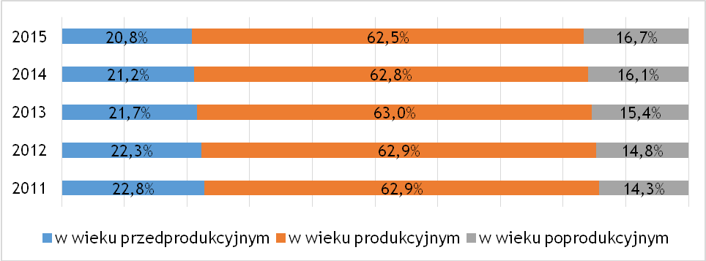
Źródło: BDL GUS
Zwraca uwagę fakt dużego zróżnicowania poszczególnych obszarów gminy pod kątem udziału w populacji osób powyżej 60 roku życia. Na terenie osiedla Zazamcze to niemal 1/3 mieszkańców, podczas gdy wśród mieszkańców sołectwa Leluchów jedynie 6,6% populacji ma 60 lub więcej lat.
Tabela 10: Udział mieszkańców mających powyżej i poniżej 60 lat w populacji sołectw i osiedli Gminy Muszyna w 2015 roku
Obszar |  | Mieszkańcy do 60 roku życia | Mieszkańcy mający 60 lub więcej lat
Sołectwa | Andrzejówka | 81,9% | 18,1%
Sołectwa | Dubne | 85,6% | 14,4%
Sołectwa | Jastrzębik | 85,4% | 14,6%
Sołectwa | Leluchów | 93,4% | 6,6%
Sołectwa | Milik | 88,5% | 11,5%
Sołectwa | Powroźnik | 83,6% | 16,4%
Sołectwa | Szczawnik | 80,4% | 19,6%
Sołectwa | Wojkowa | 87,9% | 12,1%
Sołectwa | Złockie | 80,6% | 19,4%
Sołectwa | Żegiestów | 81,1% | 18,9%
Osiedla | Grunwaldzkie | 77,2% | 22,8%
Osiedla | Kościuszki | 80,8% | 19,2%
Osiedla | Piłsudskiego | 76,0% | 24,0%
Osiedla | Śródmieście | 78,6% | 21,4%
Osiedla | Zazamcze | 69,2% | 30,8%
Źródło: Urząd Miasta i Gminy Uzdrowiskowej Muszyna
Wykres 3: Udział mieszkańców mających powyżej i poniżej 60 lat w populacji sołectw i osiedli Gminy Muszyna w 2015 roku
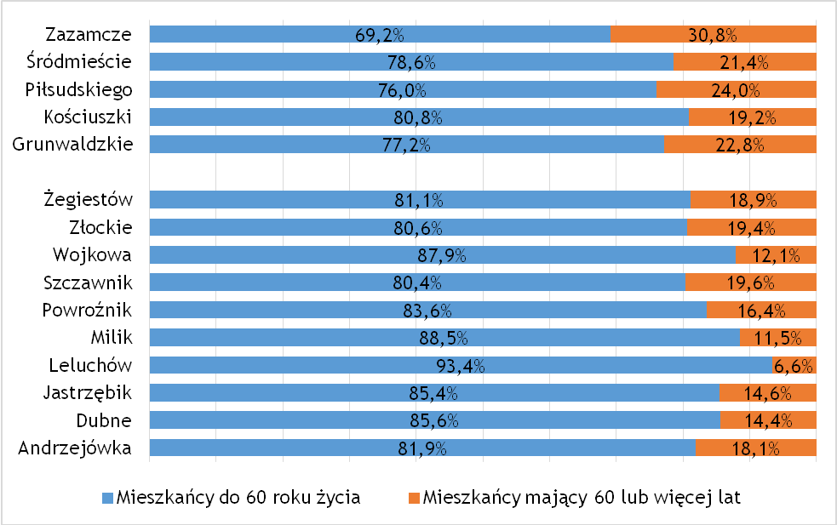
Źródło: Urząd Miasta i Gminy Uzdrowiskowej Muszyna
Ten negatywny trend możemy także zobrazować także Wskaźnikiem Obciążenia Demograficznego, który pokazuje jaka liczba osób w wieku nieprodukcyjnym (zarówno przed jak i po okresie aktywności zawodowej) przypada na 100 osób w wieku produkcyjnym. W 2015 roku, po czterech latach nieprzerwanego wzrostu, wyniósł on w gminie Muszyna 60,1. Dokładnie taki sam poziom osiągnął ten wskaźnik dla całego kraju.
Tabela 11: Wskaźnik obciążenia demograficznego Gminy Muszyna i Polski w latach 2011-2015
Jednostka terytorialna | 2011 | 2012 | 2013 | 2014 | 2015
gmina Muszyna | 58,9 | 58,9 | 58,8 | 59,3 | 60,1
Polska | 55,8 | 56,6 | 57,6 | 58,8 | 60,1
Źródło: BDL GUS

Wykres 4: Wskaźnik obciążenia demograficznego Gminy Muszyna i Polski w latach 2011-2015
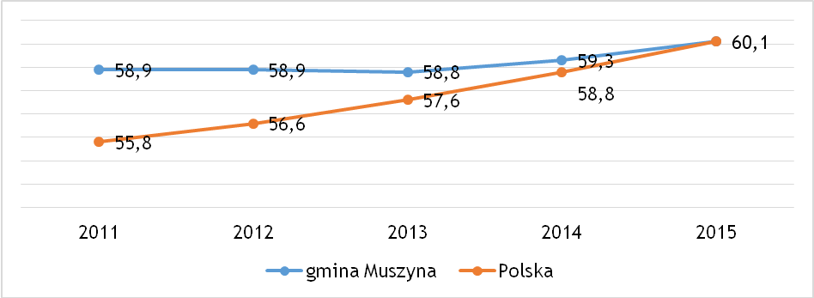
Źródło: BDL GUS
Trendy te należy ocenić negatywnie. O ile obciążenie związane z wypłacaniem świadczeń emerytalnych nie dotyka bezpośrednio budżetu gminy, to stopniowo zmniejszająca się liczba osób w wieku produkcyjnym może być czynnikiem zniechęcającym przyszłych inwestorów i zmniejszającym potencjał rozwoju gospodarczego.
Zestawiając podstawowe dane demograficzne wpływające na rynek pracy należy uznać, że gmina Muszyna nie odbiega znacząco od innych gmin powiatu, zwłaszcza jeśli chodzi o udział osób w wieku przedprodukcyjnym w populacji.
Tabela 12: Ludność Gminy Muszyna według grup wieku w na tle innych gmin powiatu, powiatu, województwa i kraju w 2015 roku
Jednostka terytorialna | Wiek przedprodukcyjny | Wiek produkcyjny | Wiek poprodukcyjny
Polska | 18,0% | 62,4% | 19,6%
województwo małopolskie | 18,9% | 62,4% | 18,6%
Powiat nowosądecki | 23,3% | 62,3% | 14,4%
gmina Grybów (gmina miejska) | 20,3% | 61,7% | 18,0%
gmina Gródek nad Dunajcem | 23,9% | 61,0% | 15,0%
gmina Grybów (gmina wiejska) | 25,3% | 61,1% | 13,6%
gmina Krynica-Zdrój | 18,3% | 61,9% | 19,8%
gmina Muszyna | 20,8% | 62,5% | 16,7%
gmina Piwniczna-Zdrój | 21,0% | 63,5% | 15,5%
Źródło: BDL GUS
  - Oświata i opieka nad dziećmi (w tym edukacja przedszkolna, podstawowa, średnia, zawodowa, wyższa)

Na terenie gminy Muszyna w 2014 oferta opieki przedszkolnej obejmowała 10 placówek wychowania przedszkolnego: przedszkola (w tym 4 prowadzone przez jednostki samorządu gminnego), oddziały przedszkolne przy szkołach podstawowych oraz punkty przedszkolne. Liczba dostępnych miejsc nieznacznie przekraczała liczę dzieci i dysproporcja ta w analizowanym okresie nasiliła się.
Tabela 13: Liczba miejsc i liczba dzieci w latach (dzieci bez specjalnych potrzeb edukacyjnych) w Gminie Muszyna w latach 2011-2014
Wskaźnik | 2011 | 2012 | 2013 | 2014 | Dynamika (2011=100%)
Liczba miejsc | 279 | 274 | 385 | 325 | 116,5%
Liczba dzieci | 322 | 296 | 385 | 335 | 104,0%
Źródło: BDL GUS
Na terenie gminy w 2014 roku funkcjonowało 8 szkół podstawowych, gdzie w 50 oddziałach uczyło się w sumie 844 uczniów. Oznacza to, że w przybliżeniu na jeden oddział klasowych przypadało 17 uczniów.
Tabela 14: Średnia liczba uczniów w jednym oddziale szkoły podstawowej w Gminie Muszyna na tle innych gmin powiatu, powiatu, województwa i kraju w roku 2014 (dzieci bez specjalnych potrzeb edukacyjnych)
Jednostka terytorialna | Średnia liczba uczniów w oddziale
Polska | 19
województwo małopolskie | 18
Powiat nowosądecki | 16
gmina Grybów (gmina miejska) | 19
gmina Gródek nad Dunajcem | 14
gmina Grybów (gmina wiejska) | 17
gmina Krynica-Zdrój | 17
gmina Muszyna | 17
gmina Piwniczna-Zdrój | 16
Źródło: BDL GUS
W 2014 roku na terenie gminy funkcjonowały trzy gimnazja, w których w 18 oddziałach pobierało naukę 430 uczniów. W przybliżeniu na jeden oddział w szkole gimnazjalnej w gminie przypadało więc 24 uczniów.
Tabela 15: Średnia liczba uczniów w jednym oddziale szkoły gimnazjalnej w roku 2014 w Gminie Muszyna na tle innych gmin powiatu, powiatu, województwa i kraju (dzieci bez specjalnych potrzeb edukacyjnych)
Jednostka terytorialna | Średnia liczba uczniów w oddziale
Polska | 22
województwo małopolskie | 22
Powiat nowosądecki | 22
gmina Grybów (gmina miejska) | 22
gmina Gródek nad Dunajcem | 19
gmina Grybów (gmina wiejska) | 23
gmina Krynica-Zdrój | 23
gmina Muszyna | 24
gmina Piwniczna-Zdrój | 24
Źródło: BDL GUS
W 2014 roku na terenie gminy funkcjonowało tylko jedno liceum ogólnokształcące, w którego 5 oddziałach uczyło się 123 uczniów. Brak jest natomiast w gminie szkół oferujących możliwości kształcenia na poziomie wyższym. Najbliższym miastem, w którym funkcjonują szkoły wyższe jest nieodległy Nowy Sącz.
  - Ochrona zdrowia
W 2014 roku w gminie Muszyna znajdowało się 5,1 przychodni na 10000 mieszkańców. Wskaźnik ten nie zmienił się w porównaniu do roku 2011, aczkolwiek w latach 2012-2013 obserwowano jego obniżenie.
Tabela 16: Liczba przychodni na 10000 mieszkańców w Gminie Muszyna na tle innych gmin powiatu, powiatu, województwa i kraju w latach 2011-2014
Jednostka terytorialna | 2011 | 2012 | 2013 | 2014 | Dynamika (2011=100%)
Polska | 5,0 | 5,0 | 5,1 | 5,2 | 104,9%
województwo małopolskie | 4,8 | 4,9 | 5,1 | 5,2 | 106,9%
Powiat nowosądecki | 4,1 | 4,1 | 4,2 | 4,2 | 102,0%
gmina Grybów (gmina miejska) | 4,8 | 4,9 | 6,6 | 6,6 | 136,7%
gmina Gródek nad Dunajcem | 4,4 | 4,4 | 4,3 | 4,4 | 99,6%
gmina Grybów (gmina wiejska) | 4,6 | 4,5 | 4,5 | 4,1 | 88,8%
gmina Krynica-Zdrój | 8,2 | 8,8 | 8,8 | 8,9 | 108,3%
gmina Muszyna | 5,1 | 4,2 | 4,3 | 5,1 | 100,0%
gmina Piwniczna-Zdrój | 3,7 | 3,7 | 3,7 | 3,7 | 100,2%
Źródło: BDL GUS
W tym czasie liczba udzielonych porad na 1000 mieszkańców wzrosła o 6%, co oznacza wyraźnie większy przyrost wskaźnika w porównaniu do większość innych jednostek (na terenie całego powiatu w analizowanym okresie wskaźnik ten spadł).
Tabela 17: Liczba udzielonych porad na 1000 mieszkańców w Gminie Muszyna na tle innych gmin powiatu, powiatu, województwa i kraju w latach 2011-2014
Jednostka terytorialna | 2011 | 2012 | 2013 | 2014 | Dynamika (2011=100%)
Polska | 4072,7 | 4005,1 | 4103,6 | 4151,2 | 101,9%
województwo małopolskie | 3884,4 | 3748,1 | 3865,6 | 3865,6 | 99,5%
Powiat nowosądecki | 3568,1 | 3404,0 | 3459,0 | 3520,3 | 98,7%
gmina Grybów (gmina miejska) | 9867,7 | 8804,0 | 11417,2 | 11023,3 | 111,7%
gmina Gródek nad Dunajcem | 3452,6 | 3232,8 | 3161,0 | 2918,9 | 84,5%
gmina Grybów (gmina wiejska) | 2155,8 | 1971,7 | 2005,7 | 1967,1 | 91,2%
gmina Krynica-Zdrój | 3825,9 | 3777,8 | 3957,8 | 3660,5 | 95,7%
gmina Muszyna | 4436,4 | 4315,1 | 4469,7 | 4704,5 | 106,0%
gmina Piwniczna-Zdrój | 4536,3 | 4066,9 | 3742,9 | 3599,9 | 79,4%
Źródło: BDL GUS
  - Pomoc społeczna i rozwiązywanie problemów społecznych
W myśl Ustawy z dnia 12 marca 2004 roku pomoc społeczna wspiera osoby
i rodziny w wysiłkach zmierzających do zaspokojenia niezbędnych potrzeb
i umożliwia im życie w warunkach odpowiadających godności człowieka. Zadaniem pomocy społecznej jest podejmowanie działań zmierzających do życiowego usamodzielnienia osób i rodzin oraz ich integracji ze środowiskiem. Zadania
w zakresie pomocy społecznej i rozwiązywania problemów społecznych wykonywane są na terenie gminy głównie przez Ośrodek Pomocy Społecznej w Muszynie. Ośrodek odpowiada także za realizację programu 500+.
Ośrodek zatrudnia 16 pracowników i ma trzy główne działy:
- Dział pomocy środowiskowej świadczeń i usług,
- Dział świadczeń rodzinnych i funduszu alimentacyjnego,
- Dział finansowo księgowy.
W OPS pracuje także asystentka rodziny i dwie opiekunki domowe.
Według ustawy pomocy społecznej udziela się osobom i rodzinom w szczególności
z powodu: ubóstwa, sieroctwa, bezdomności, bezrobocia, niepełnosprawności, długotrwałej lub ciężkiej choroby, przemocy w rodzinie, potrzeby ochrony macierzyństwa lub wielodzietności, bezradności w sprawach opiekuńczo - wychowawczych i prowadzenia gospodarstwa domowego, zwłaszcza w rodzinach niepełnych lub wielodzietnych, braku umiejętności w przystosowaniu do życia młodzieży opuszczającej placówki opiekuńczo - wychowawcze, trudności
w integracji osób, które otrzymały status uchodźcy, trudności w przystosowaniu do życia po zwolnieniu z zakładu karnego, alkoholizmu lub narkomanii, zdarzenia losowego i sytuacji kryzysowej lub klęski żywiołowej lub ekologicznej.
Świadczeniami z pomocy społecznej mogą mieć charakter pieniężny lub niepieniężny.
Świadczenia pieniężne:
- zasiłek stały,
- zasiłek okresowy,
- zasiłek celowy i specjalny zasiłek celowy,
- wynagrodzenie należne opiekunowi z tytułu sprawowania opieki przyznane przez sąd
Świadczenia niepieniężne:
- praca socjalna,
- składki na ubezpieczenie zdrowotne przy zasiłku stałym,
- sprawienie pogrzebu,
- schronienie,
- posiłek,
- usługi opiekuńcze w miejscu zamieszkania, w ośrodkach wsparcia oraz
w rodzinnych domach pomocy,
- specjalistyczne usługi opiekuńcze w miejscu zamieszkania oraz w ośrodkach wsparcia,
- pobyt i usługi w domu pomocy społecznej,
- opieka i wychowanie w rodzinie zastępczej i w placówce opiekuńczo – wychowawczej,
- określonych przypadkach przyznanie prawa do korzystania ze świadczeń opieki zdrowotnej finansowanych ze środków publicznych.
Najczęstszymi powodami przyznawania pomocy społecznej w gminie Muszyna w roku 2015 były niepełnosprawność i/lub długotrwała choroba. Z tego powodu przyznano pomoc 129 rodzinom.
Tabela 18: Powody przyznania pomocy społecznej w gminie Muszyna w 2015 roku
Powód | Liczba rodzin
Niepełnosprawność/ długotrwała choroba | 129
Ubóstwo | 123
Bezrobocie | 69
Wielodzietność | 48
Przemoc w rodzinie | 34
Bezradność w sprawach opiekuńczo-wychowawczych i prowadzenia gosp. domowego | 23
Alkoholizm/ narkomania | 4
Bezdomność | 2
Opuszczenie zakładu karnego | 2
Źródło: OPS w Muszynie
W stosunku do liczby mieszkańców najwięcej osób otrzymało pomoc z powodu niepełnosprawności lub choroby na terenie osiedla Śródmieście. Było to, aż 18,8 osób na 1000 mieszkańców.
Tabela 19: Powód przyznania pomocy: niepełnosprawność/ długotrwała choroba na 1000 mieszkańców
Obszar |  | Liczba otrzymujących pomoc na 1000 mieszkańców
Sołectwa | Andrzejówka | 2,21
Sołectwa | Dubne | 10,31
Sołectwa | Jastrzębik | 8,46
Sołectwa | Leluchów | 0,00
Sołectwa | Milik | 4,80
Sołectwa | Powroźnik | 11,16
Sołectwa | Szczawnik | 4,45
Sołectwa | Wojkowa | 7,55
Sołectwa | Złockie | 11,60
Sołectwa | Żegiestów | 9,24
Osiedla | Grunwaldzkie | 10,85
Osiedla | Kościuszki | 10,81
Osiedla | Piłsudskiego | 18,68
Osiedla | Śródmieście | 18,80
Osiedla | Zazamcze | 12,42
Źródło: Opracowanie własne na podstawie danych OPS w Muszynie
Rysunek 1: Powód przyznania pomocy: niepełnosprawność/ długotrwała choroba na 1000 mieszkańców
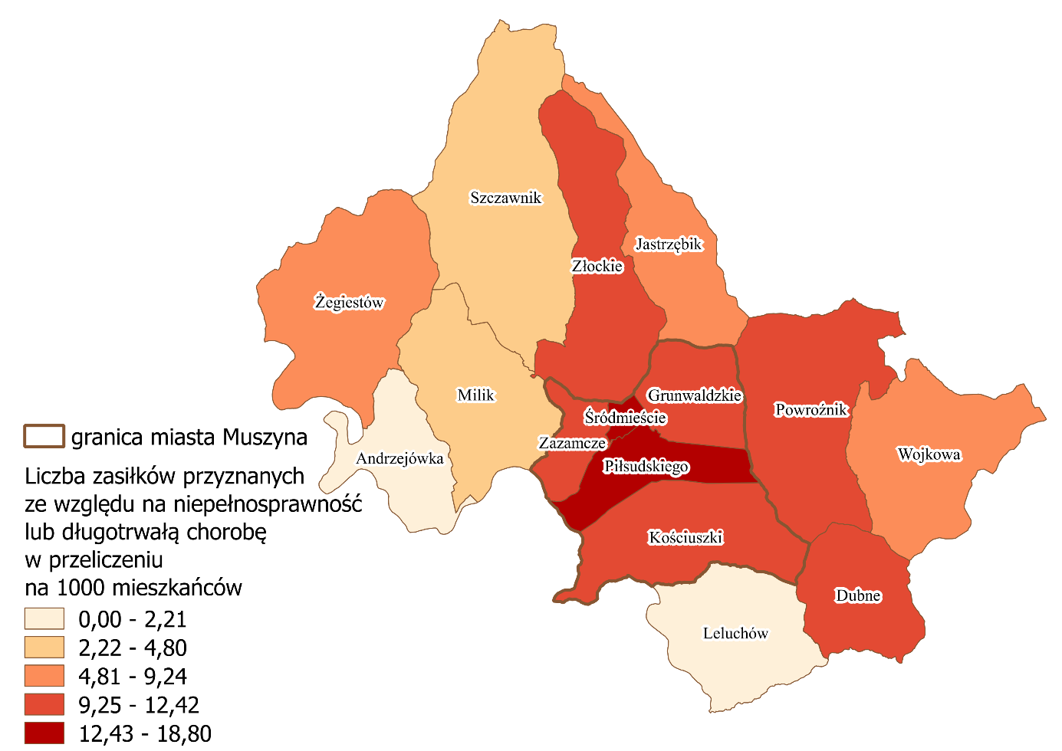
Źródło: Opracowanie własne na podstawie danych OPS w Muszynie
W stosunku do liczby mieszkańców najwięcej osób otrzymało pomoc z powodu ubóstwa na terenie osiedla Piłsudskiego. Było to, aż 19,18 osób na 1000 mieszkańców.
Tabela 20: Powód przyznania pomocy: ubóstwo na 1000 mieszkańców
Obszar |  | Liczba otrzymujących pomoc na 1000 mieszkańców
Sołectwa | Andrzejówka | 2,21
Sołectwa | Dubne | 0,00
Sołectwa | Jastrzębik | 10,57
Sołectwa | Leluchów | 4,37
Sołectwa | Milik | 9,60
Sołectwa | Powroźnik | 4,96
Sołectwa | Szczawnik | 8,90
Sołectwa | Wojkowa | 7,55
Sołectwa | Złockie | 13,92
Sołectwa | Żegiestów | 10,27
Osiedla | Grunwaldzkie | 6,90
Osiedla | Kościuszki | 6,88
Osiedla | Piłsudskiego | 19,18
Osiedla | Śródmieście | 15,38
Osiedla | Zazamcze | 14,49
Źródło: Opracowanie własne na podstawie danych OPS w Muszynie
Rysunek 2: Powód przyznania pomocy: ubóstwo na 1000 mieszkańców
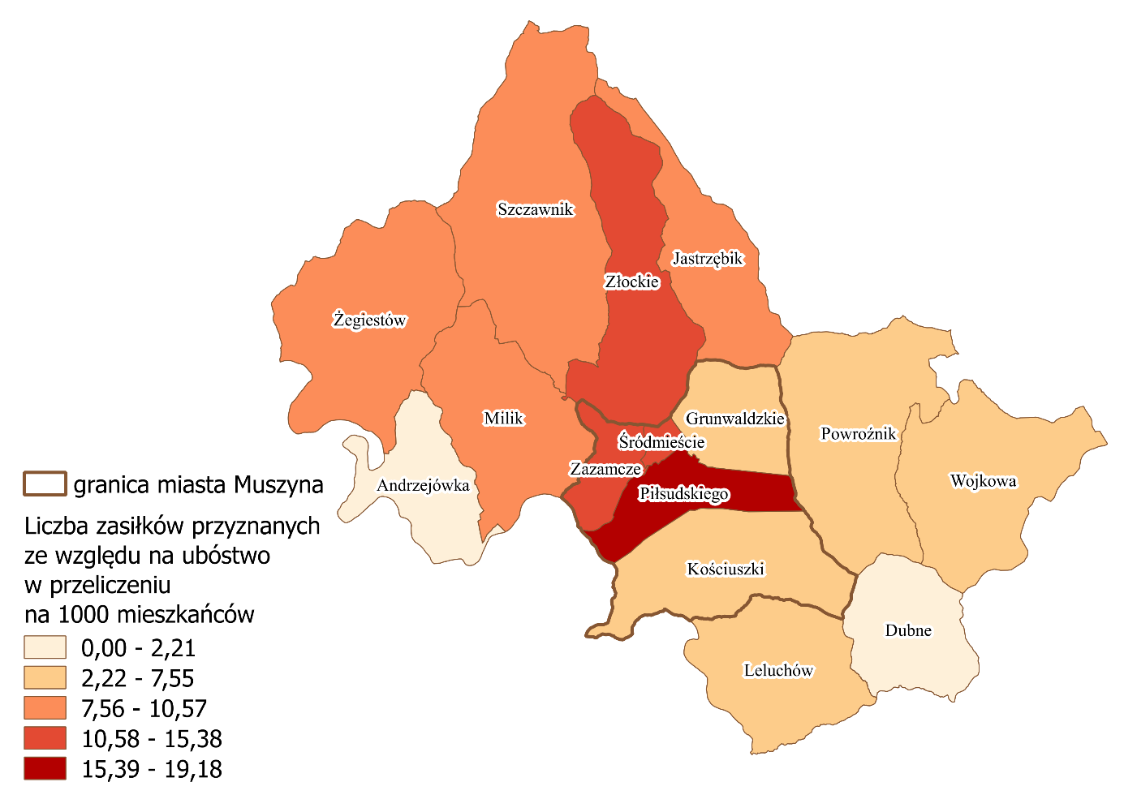
Źródło: Opracowanie własne na podstawie danych OPS w Muszynie
W stosunku do liczby mieszkańców najwięcej osób otrzymało pomoc z powodu bezrobocia na terenie osiedla Piłsudskiego. Na 1000 mieszkańców było ich 12,12.
Tabela 21: Powód przyznania pomocy: bezrobocie na 1000 mieszkańców
Obszar |  | Liczba otrzymujących pomoc na 1000 mieszkańców
Sołectwa | Andrzejówka | 2,21
Sołectwa | Dubne | 0,00
Sołectwa | Jastrzębik | 4,23
Sołectwa | Leluchów | 4,37
Sołectwa | Milik | 3,60
Sołectwa | Powroźnik | 3,10
Sołectwa | Szczawnik | 6,67
Sołectwa | Wojkowa | 7,55
Sołectwa | Złockie | 4,64
Sołectwa | Żegiestów | 4,11
Osiedla | Grunwaldzkie | 6,90
Osiedla | Kościuszki | 2,95
Osiedla | Piłsudskiego | 12,12
Osiedla | Śródmieście | 8,55
Osiedla | Zazamcze | 4,14
Źródło: Opracowanie własne na podstawie danych OPS w Muszynie
Rysunek 3: Powód przyznania pomocy: bezrobocie na 1000 mieszkańców
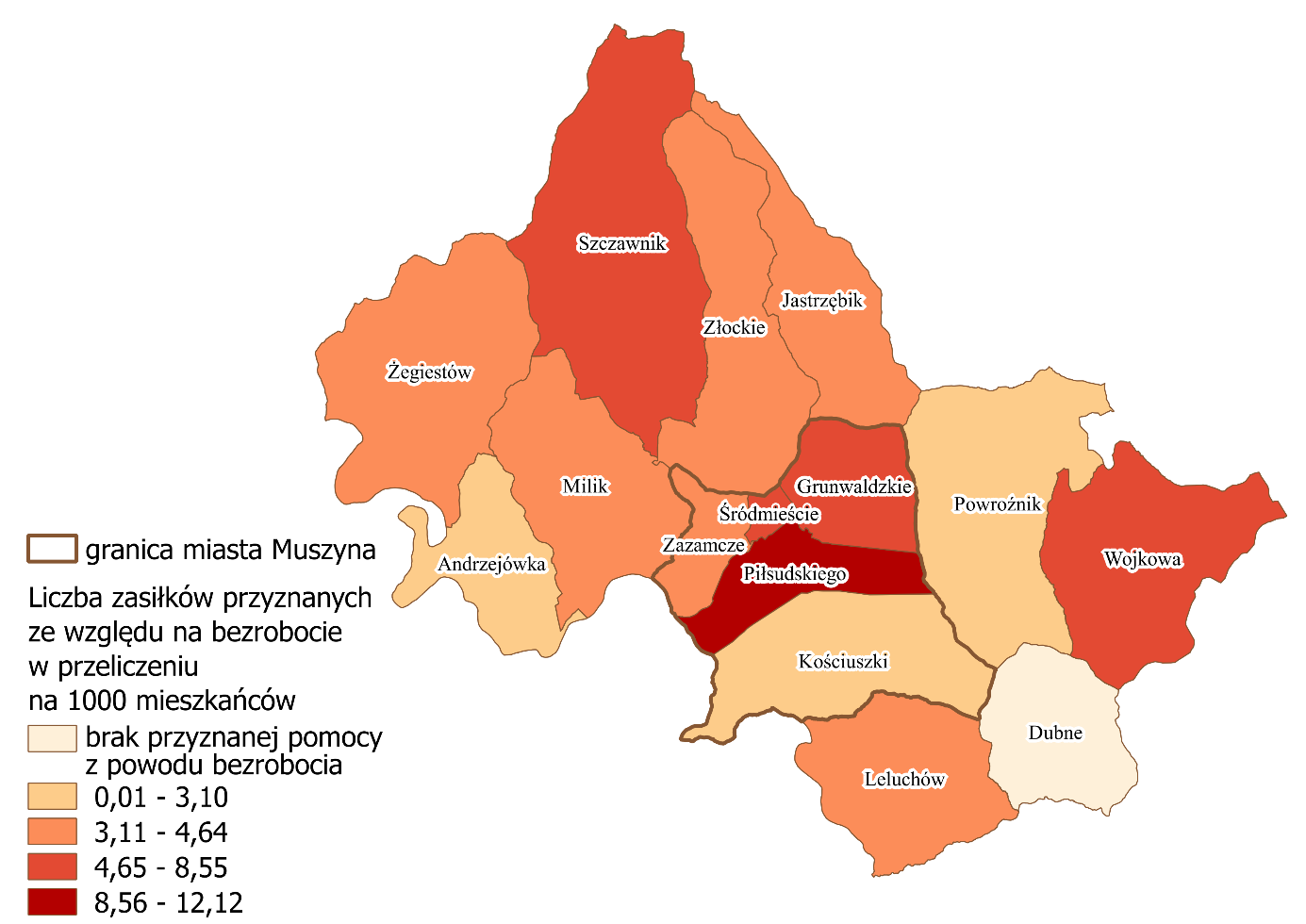
Źródło: Opracowanie własne na podstawie danych OPS w Muszynie
W stosunku do liczby mieszkańców najwięcej osób otrzymało pomoc z powodu bezrobocia na terenie osiedla Śródmieście. Było to 11,97 osób na 1000 mieszkańców.
Tabela 22: Powód przyznania pomocy: bezradność w sprawach opiekuńczo-wychowawczych na 1000 mieszkańców
Obszar |  | Liczba otrzymujących pomoc na 1000 mieszkańców
Sołectwa | Andrzejówka | 4,42
Sołectwa | Dubne | 0,00
Sołectwa | Jastrzębik | 0,00
Sołectwa | Leluchów | 0,00
Sołectwa | Milik | 0,00
Sołectwa | Powroźnik | 1,24
Sołectwa | Szczawnik | 2,22
Sołectwa | Wojkowa | 0,00
Sołectwa | Złockie | 0,00
Sołectwa | Żegiestów | 1,03
Osiedla | Grunwaldzkie | 1,97
Osiedla | Kościuszki | 0,00
Osiedla | Piłsudskiego | 3,53
Osiedla | Śródmieście | 11,97
Osiedla | Zazamcze | 0,00
Źródło: Opracowanie własne na podstawie danych OPS w Muszynie

Rysunek 4: Powód przyznania pomocy: bezradność w sprawach opiekuńczo-wychowawczych na 1000 mieszkańców
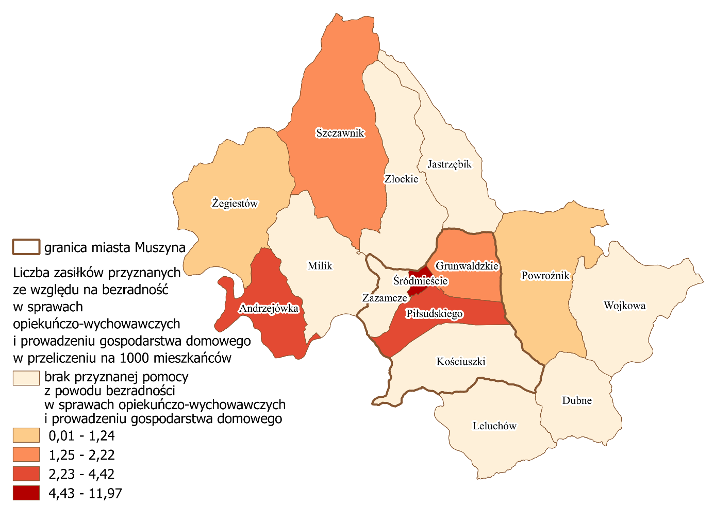
Źródło: Opracowanie własne na podstawie danych OPS w Muszynie

W 48 przypadkach powodem przyznania pomocy była wielodzietność. Najczęściej pomoc ta byłą przyznana na terenie sołectwa Dubne – aż 10,31 raz na 1000 mieszkańców.
Tabela 23: Powód przyznania pomocy: wielodzietność na 1000 mieszkańców
Obszar |  | Liczba otrzymujących pomoc na 1000 mieszkańców
Sołectwa | Andrzejówka | 0,00
Sołectwa | Dubne | 10,31
Sołectwa | Jastrzębik | 4,23
Sołectwa | Leluchów | 0,00
Sołectwa | Milik | 2,40
Sołectwa | Powroźnik | 3,72
Sołectwa | Szczawnik | 4,45
Sołectwa | Wojkowa | 7,55
Sołectwa | Złockie | 4,64
Sołectwa | Żegiestów | 2,05
Osiedla | Grunwaldzkie | 5,92
Osiedla | Kościuszki | 4,91
Osiedla | Piłsudskiego | 4,54
Osiedla | Śródmieście | 8,55
Osiedla | Zazamcze | 0,00
Źródło: Opracowanie własne na podstawie danych OPS w Muszynie
Warto także odnotować dwa stosunkowo rzadkie powody, ale które także zostały wzięte pod uwagę w wyznaczeniu obszarów zdegradowanych:
- bezdomność: z tego powodu przyznano pomoc na terenie osiedla Piłsudskiego,
- opuszczenie zakładu karnego: z tego powodu przyznano pomoc na terenie osiedla Piłsudskiego i sołectwa Milik.

Tabela 24: Powód przyznania pomocy: bezdomność i opuszczenie zakładu karnego na 1000 mieszkańców
Obszar |  | Bezdomność na 1000 mieszkańców | Opuszczenie zakładu karnego na 1000 mieszkańców
Sołectwa | Andrzejówka | 0,00 | 0,00
Sołectwa | Dubne | 0,00 | 0,00
Sołectwa | Jastrzębik | 0,00 | 0,00
Sołectwa | Leluchów | 0,00 | 0,00
Sołectwa | Milik | 0,00 | 1,20
Sołectwa | Powroźnik | 0,00 | 0,00
Sołectwa | Szczawnik | 0,00 | 0,00
Sołectwa | Wojkowa | 0,00 | 0,00
Sołectwa | Złockie | 0,00 | 0,00
Sołectwa | Żegiestów | 0,00 | 0,00
Osiedla | Grunwaldzkie | 0,00 | 0,00
Osiedla | Kościuszki | 0,00 | 0,00
Osiedla | Piłsudskiego | 1,01 | 0,50
Osiedla | Śródmieście | 0,00 | 0,00
Osiedla | Zazamcze | 0,00 | 0,00
Źródło: Opracowanie własne na podstawie danych OPS w Muszynie
Warto odnotować, że prócz dział stałych realizowanych w ciągu całego roku Ośrodek Pomocy Społecznej w Muszynie prowadzi również ważne działania akcyjne, takie jak:
- Śniadanie Wielkanocne dla podopiecznych ośrodka organizowane przez OPS przy wsparciu CARITAS przy parafii św. Józefa w Muszynie.
- Akcja Bezdomni 2016 prowadzona przez pracowników ośrodka przy wsparciu Policji. Celem akcji było udzielenie pomocy osobom potrzebującym, w tym w szczególności zabezpieczenie noclegu, odpowiedniej odzieży i ciepłego posiłku dla osób, które nie są w stanie zapewnić go sobie we własnym zakresie.
W Muszynie funkcjonuje także Dom Pomocy Społecznej, który może przyjąć 67 podopiecznych.
  - Bezpieczeństwo i przestępczość
Gmina Muszyna jest regionem stosunkowo bezpiecznym. W roku 2015 stwierdzono na jej terenie jedynie 97 przestępstw. Najczęściej, bo aż w 48 przypadkach, były to kradzieże i kradzieże z włamaniem. Warto jednak zwrócić uwagę na znacznie zróżnicowanie częstości takich zdarzeń w poszczególnych obszarach gminy. Zdecydowanie najwięcej przestępstw (zarówno w liczbach bezwzględnych jak też w odniesieniu do liczby mieszkańców) odnotowano na terenie osiedla Piłsudskiego.
Tabela 25: Liczba stwierdzonych przestępstw zaistniałych na terenie podległym KP Muszyna
w roku 2015
Obszar |  | Przestępstwa razem | Przestępstwa razem na 1000 osób
Sołectwa | Andrzejówka | 2 | 4,42
Sołectwa | Dubne | 0 | 0,00
Sołectwa | Jastrzębik | 3 | 6,34
Sołectwa | Leluchów | 0 | 0,00
Sołectwa | Milik | 3 | 3,60
Sołectwa | Powroźnik | 4 | 2,48
Sołectwa | Szczawnik | 2 | 2,22
Sołectwa | Wojkowa | 0 | 0,00
Sołectwa | Złockie | 10 | 11,60
Sołectwa | Żegiestów | 7 | 7,19
Osiedla | Grunwaldzkie | 7 | 6,90
Osiedla | Kościuszki | 0 | 0,00
Osiedla | Piłsudskiego | 49 | 24,73
Osiedla | Śródmieście | 1 | 1,71
Osiedla | Zazamcze | 9 | 18,63
Źródło: Komenda Policji w Muszynie
Rysunek 5: Przestępstwa w przeliczeniu na 1000 osób w 2015 roku
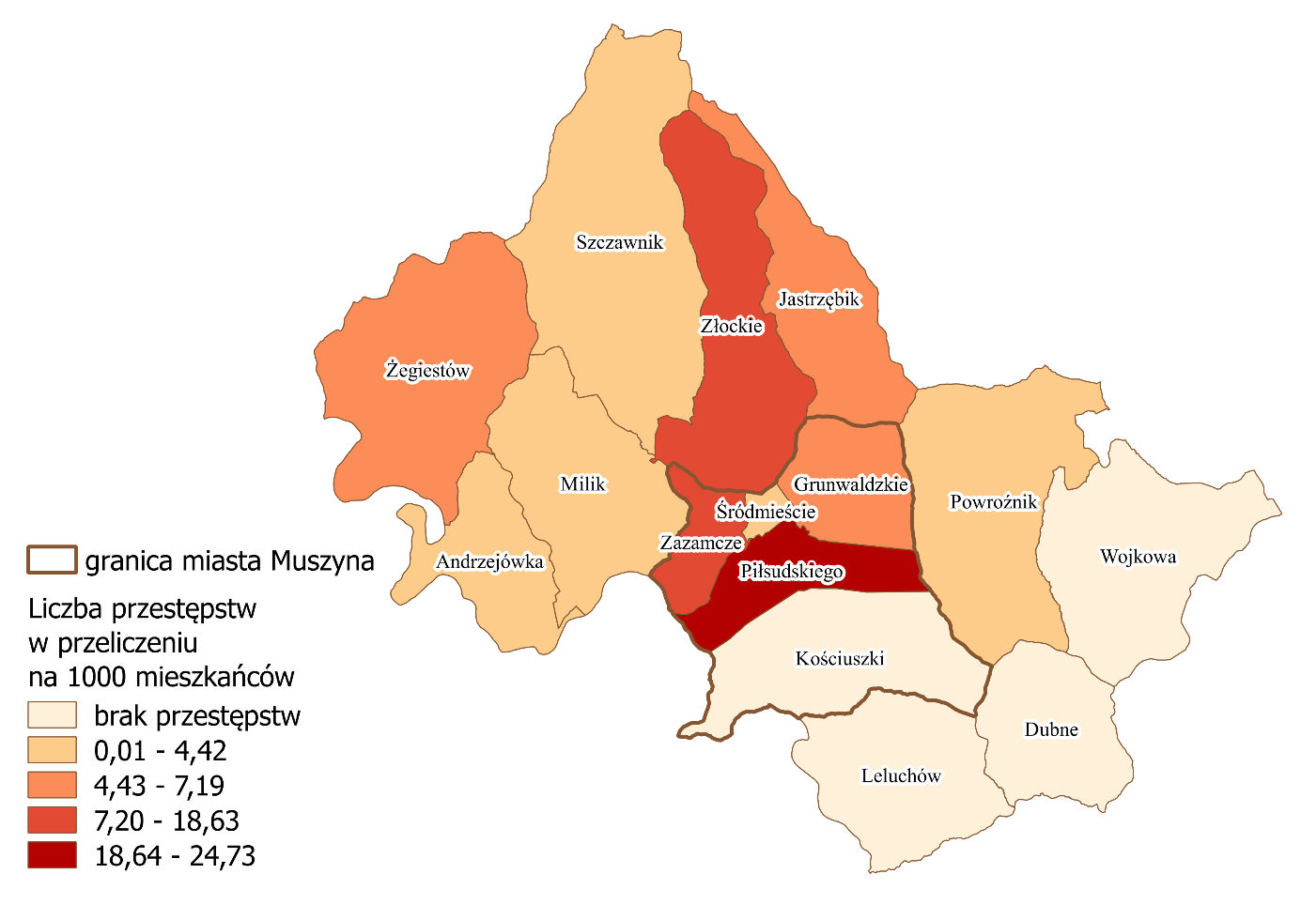
Źródło: Opracowanie własne na podstawie danych Komendy Policji w Muszynie

  - Aktywność obywatelska
Na terenie gminy jest działa 27 organizacji pozarządowych:
- Klub Modelarski „ORION” przy Ognisku Pracy Pozaszkolnej w Muszynie,
- Małopolski Klub Siatkówki „MUSZYNA" Spółka Akcyjna,
- Miejski Klub Sportowy „POPRAD" Machnik Muszyna,
- Ochotnicza Straż Pożarna w Miliku,
- Ochotnicza Straż Pożarna w Muszynie,
- Ochotnicza Straż Pożarna w Muszynie-Folwark,
- Ochotnicza Straż Pożarna w Szczawniku,
- Ochotnicza Straż Pożarna w Złockiem,
- Ochotnicza Straż Pożarna w Żegiestowie,
- Stowarzyszenie „KLUCZ MUSZYŃSKI”,
- Stowarzyszenie na Rzecz Osób Niepełnosprawnych i Ich Opiekunów „Sposób na Życie”,
- Stowarzyszenie Przyjaciół Almanachu Muszyny,
- Stowarzyszenie Sportu Dzieci i Młodzieży „SOKÓŁ” w Muszynie,
- Towarzystwo Miłośników Ziemi Muszyńskiej,
- Towarzystwo Przyjaciół Sztuk Pięknych,
- Towarzystwo Przyjaciół Żegiestowa,
- Uczniowski Klub Sportowy „GÓRAL” przy Gimnazjum w Muszynie,
- Uczniowski Klub Sportowy „Jastrząb” przy Szkole Podstawowej w Jastrzębiku,
- Uczniowski Klub Sportowy „KOMETA” przy Liceum Ogólnokształcącym,
- Uczniowski Klub Sportowy „MUSZYNIANKA” Muszyna,
- Uczniowski Klub Sportowy „RUCZAJ” przy Szkole Podstawowej w Żegiestowie,
- Uczniowski Klub Sportowy „STRAŻAK” w Miliku,
- Uczniowski Klub Sportowy przy Szkole Podstawowej nr 2,
- Uczniowski Klub Sportowy przy Szkole Podstawowej w Powroźniku,
- Uczniowski Klub Sportowy przy Zespole Szkolno - Przedszkolnym w Złockiem,
- Stowarzyszenie na rzecz rozwoju Milika "Miliczanie 2009" w Miliku,
- Towarzystwo Krzewienia Kultury Fizycznej „POPRAD” Muszyna.

  - Rynek pracy
W 2015 roku stopa bezrobocia rejestrowanego na terenie powiatu nowosądeckiego wynosiła 13,6% i tym samym była znacząco wyższa niż średnia dla województwa i kraju. Równocześnie można zwrócić uwagę na spadek tej wartości w analizowanym okresie.
Tabela 26: Stopa bezrobocia rejestrowanego na terenie powiatu nowosądeckiego w latach 2011-2015
Jednostka terytorialna | 2011 | 2012 | 2013 | 2014 | 2015 | Dynamika (2011=100%)
Polska | 12,5% | 13,4% | 13,4% | 11,4% | 9,8% | 78,4%
województwo małopolskie | 10,5% | 11,4% | 11,5% | 9,7% | 8,4% | 80,0%
Powiat nowosądecki | 17,3% | 18,0% | 17,6% | 14,6% | 13,6% | 78,6%
Źródło: BDL GUS
W tym samym roku na terenie samej gminy Muszyna było zarejestrowanych 560 bezrobotnych, co oznacza, że 7,7% mieszkańców gminy w wieku produkcyjnym pozostawało wtedy bez pracy. Warto zauważyć, że to zdecydowanie mniej niż wynosi analogiczny wskaźnik w całym powiecie.
Tabela 27: % zarejestrowanych bezrobotnych w populacji osób w wieku produkcyjnym w Gminie Muszyna w 2015 roku
Wskaźnik | Wartość
Liczba osób w wieku produkcyjnym | 7293
% osób w wieku produkcyjnym w populacji gminy | 62,5%
Liczba zarejestrowanych bezrobotnych | 560
% zarejestrowanych bezrobotnych w populacji osób w wieku produkcyjnym | 7,7%
Źródło: BDL GUS i PUP
Tabela 28: Liczba zarejestrowanych bezrobotnych w Gminie Muszyna na tle innych gmin powiatu, powiatu, województwa i kraju w latach 2011-2015
Jednostka terytorialna | 2011 | 2012 | 2013 | 2014 | 2015
Polska | 1982676 | 2136815 | 2157883 | 1825180 | 1563339
województwo małopolskie | 145094 | 161161 | 164434 | 139027 | 119601
Powiat nowosądecki | 12726 | 13375 | 13298 | 10920 | 10136
gmina Grybów (gmina miejska) | 288 | 325 | 323 | 296 | 281
gmina Gródek nad Dunajcem | 475 | 484 | 465 | 383 | 349
gmina Grybów (gmina wiejska) | 1286 | 1362 | 1449 | 1191 | 1104
gmina Krynica-Zdrój | 1079 | 1086 | 1017 | 835 | 802
gmina Muszyna | 693 | 740 | 701 | 558 | 560
gmina Piwniczna-Zdrój | 726 | 735 | 742 | 550 | 547
Źródło: BDL GUS
Wśród zarejestrowanych osób widoczna jest niewielka przewaga liczebna mężczyzn. Zmiany proporcji bezrobotnych mężczyzn i kobiet w analizowanym okresie były niewielkie.
Tabela 29: % kobiet i mężczyzn wśród zarejestrowanych bezrobotnych w Gminie Muszyna
w latach 2011-2015
Płeć | 2011 | 2012 | 2013 | 2014 | 2015
Mężczyźni | 52% | 54% | 54% | 53% | 53%
Kobiety | 48% | 46% | 46% | 47% | 47%
Źródło: BDL GUS
Z 560 bezrobotnych 165 osób pozostaje bez pracy przez okres dłuższy niż 12 miesięcy. Największa liczba bezrobotnych mieszka w sołectwie Powroźnik (aż 69 osób), lecz biorąc pod uwagę liczbę mieszkańców negatywnie wyróżnia się sołectwo Jastrzębik, gdzie bez pracy w roku 2015 pozostawały aż 59,2 osoby na 1000 mieszkańców.
W samej Muszynie pod względem liczby osób bezrobotnych zdecydowanie zwraca uwagę osiedle Piłsudskiego. Mieszka tam najwięcej osób bezrobotnych zarówno biorąc pod uwagę ich bezwzględną liczbę (104 osoby), jak też liczbę na 1000 mieszkańców (52,5). Warto zauważyć, że na tym osiedlu jest także największa liczba osób bezrobotnych pozostających bez pracy przez okres dłuższy niż 12 miesięcy – co stanowi dodatkowe wyzwanie w procesie powrotu tych osób do aktywności zawodowej.
Tabela 30: Liczba bezrobotnych mieszkańców Gminy Muszyna na poszczególnych osiedlach i sołectwach w 2015 roku
 | Liczba bezrobotnych ogółem | Liczba bezrobotnych powyżej 12 miesięcy
Andrzejówka | 22 | 6
Dubne | 2 | 2
Jastrzębik | 28 | 8
Leluchów | 8 | 4
Milik | 30 | 4
Powroźnik | 69 | 27
Szczawnik | 45 | 5
Wojkowa | 12 | 3
Złockie | 50 | 12
Żegiestów | 39 | 12
Grunwaldzkie | 53 | 18
Kościuszki | 46 | 11
Piłsudskiego | 104 | 35
Śródmieście | 27 | 9
Zazamcze | 24 | 9
Źródło: PUP Nowy Sącz
W stosunku do liczby ludności najwięcej osób bezrobotnych w 2015 roku mieszkało na terenie sołectwa Jastrzębik (59,2 osoby na 1000 mieszkańców). Na terenie samej Muszyny pod tym względem dominowało osiedle Piłsudskiego, gdzie mieszkało aż 52,5 bezrobotnych na 1000 mieszkańców.
Tabela 31: Liczba bezrobotnych mieszkańców Gminy Muszyna na poszczególnych osiedlach i sołectwach w 2015 roku (%)
 | Liczba bezrobotnych ogółem na 1000 ludności | Liczba bezrobotnych powyżej 12 miesięcy na 1000 ludności
Andrzejówka | 48,6 | 13,2
Dubne | 20,6 | 20,6
Jastrzębik | 59,2 | 16,9
Leluchów | 34,9 | 17,5
Milik | 36,0 | 4,8
Powroźnik | 42,8 | 16,7
Szczawnik | 50,1 | 5,6
Wojkowa | 45,3 | 11,3
Złockie | 58,0 | 13,9
Żegiestów | 40,0 | 12,3
Grunwaldzkie | 52,3 | 17,8
Kościuszki | 45,2 | 10,8
Piłsudskiego | 52,5 | 17,7
Śródmieście | 46,2 | 15,4
Zazamcze | 49,7 | 18,6
Źródło: PUP Nowy Sącz

Rysunek 6: Liczba bezrobotnych ogółem na 1000 ludności w 2015 roku
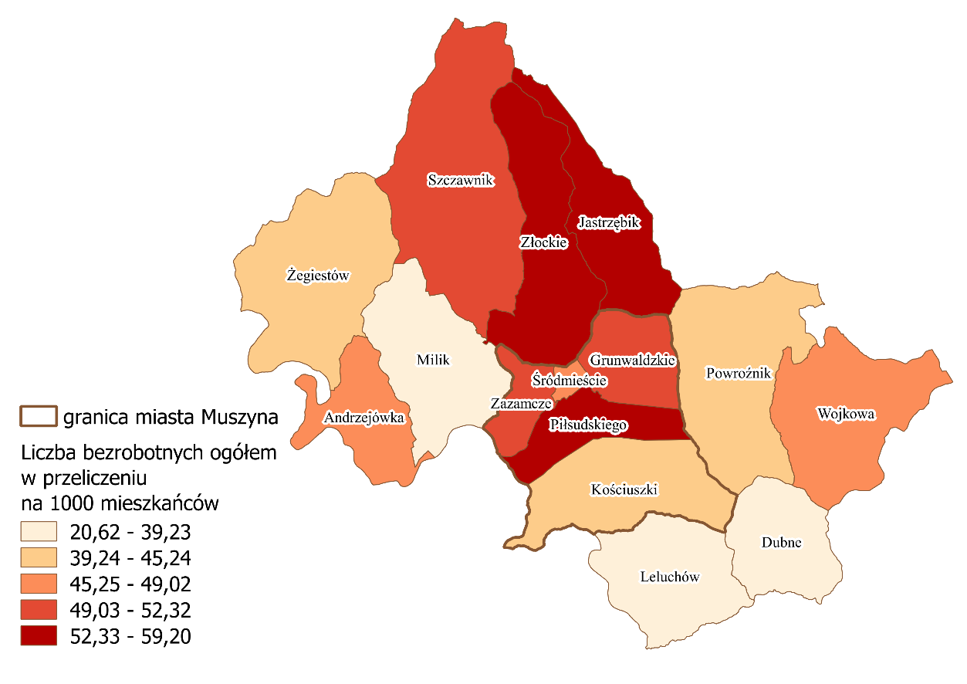
Źródło: Opracowanie własne na podstawie danych PUP Nowy Sącz
Specyficzną grupą bezrobotnych są osoby pozostające bez stałego zatrudnienia przez okres powyżej 12 miesięcy. Są to osoby w szczególnie trudnej sytuacji na rynku pracy, bowiem długi okres absencji zawodowej znacząco utrudnia im powrót na rynek pracy.
Pod względem ilości osób pozostających poza rynkiem pracy przez okres dłuższy niż rok zdecydowanie dominuje sołectwo Dubne, gdzie mieszka aż 20,6 takich osób na 1000 mieszkańców.
Rysunek 7: Liczba bezrobotnych powyżej 12 miesięcy na 1000 ludności w 2015 roku
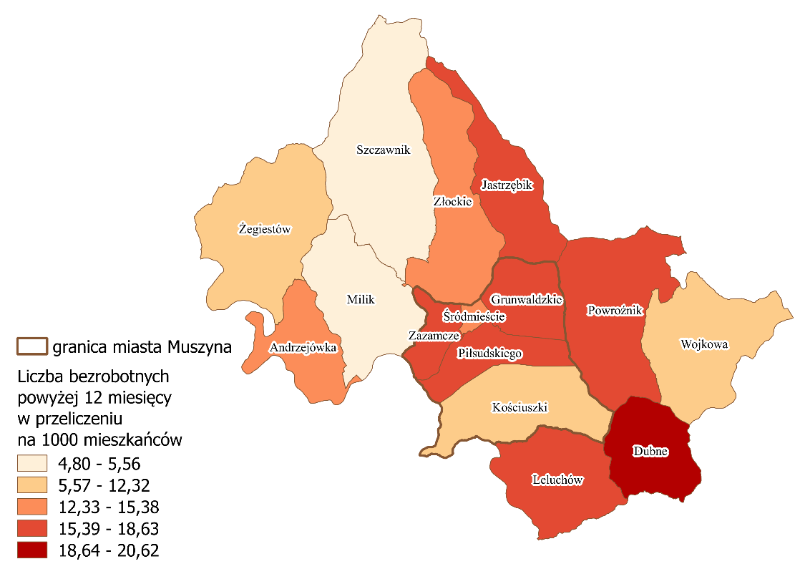
Źródło: Opracowanie własne na podstawie danych PUP Nowy Sącz

  - Kultura i ochrona dziedzictwa kulturowego

Kluczowymi instytucjami kultury w gminie są: Miejsko-Gminny Ośrodek Kultury, Muzeum Regionalne „Państwa Muszyńskiego” oraz Biblioteka Publiczna Miasta i Gminy Muszyna.
Miejsko-Gminny Ośrodek Kultury
Miejsko-Gminny Ośrodek Kultury powstał w 1975 roku. Jest organizatorem wielu imprez artystycznych, w tym m.in. takich wydarzeń jak:
- Koncerty kolęd i „Jasełka”,
- rozgrywki tenisa stołowego,
- przeglądy grup muzycznych „Śpiewać Każdy Może”,
- „Walentynkowy wieczór z piosenką”,
- Organizowany z okazji Dnia Kobiet koncert „Spotkanie z piosenką”,
- „Koncert Młodych Talentów”,
- „Festyny nad Popradem”,
- Organizowany w amfiteatrze „Zapopradzie” Dzień Dziecka,
- „Noc Świętojańska”,
- współorganizowane z Małopolskim Centrum Kultury „Sokół” w Nowym Sączu „Święto dzieci Gór”,
- „Święto Wód Mineralnych”,
- Międzynarodowy Festiwal „Karpaty Offer”,
- „Wakacyjne wieczory nad Popradem”,
- „Jesień Popradzka”,
- uroczystości pod obeliskiem upamiętniającym poległych podczas II Wojny Światowej,
- „Wigilia Zaduszek”,
- koncerty z okazji Rocznicy 11 Listopada,
- przeznaczone dla dzieci „Spotkania ze Św. Mikołajem”.
Ośrodek Kultury sprawuje także pieczę nad pięcioma świetlicami wiejskimi w Szczawniku, Andrzejówce, Jastrzębiku, Żegiestowie i Złockiem.
Od 2010 roku Ośrodek prowadzi również Muzeum i Centrum Informacji Turystycznej, co zwiększa jego możliwości w dziedzinie kultury. Instytucja zajmuje się także promocją wydarzeń artystycznych, sportowych oraz ciekawych miejsc na terenie miasta i gminy, co czyni za pomocą telewizji internetowej „Telewizja Muszyny”.
Ośrodek Kultury prowadzi także zespoły muzyczne oraz wokalne dla dzieci
i młodzieży:
- Zespół „Niebieskie dzwoneczki”,
- Zespół „Złote nutki”,
- Zespół „Popradzkie smyki”,
- Grupa wokalno- instrumentalna „Mussina”.
Ośrodek prowadzi także zajęcia nauki gry na instrumentach, a w 2012 roku powstał przy nim Zespół Tańca Nowoczesnego „FREAKS”. Ideą przyświecającą powstawaniu zespołu było połączenie różnych stylów tanecznych takich jak: hip-hop, new age, jazz, taniec nowoczesny i klasyczny.
Ponadto w Ośrodku działają również zespoły osób dorosłych:
- „Senior Band”,
- Kapela Regionalna „Muszyniacy”,
- Zespół instrumentalny "Muszyna Band".

W 2015 roku zorganizowano na terenie gminy Muszyna dwie imprezy masowe. Zwraca uwagę fakt, że w innej gminie w powiecie - gminie Krynica-Zdrój - było podobnych wydarzeń, aż 36. Należy jednak uwzględnić fakt, że Krynica Zdrój od wielu lat buduje swoją pozycję na kulturalnej mapie Polski i systematycznie gości coraz więcej wydarzeń takich jak choćby Wybory Miss Polski w 2015 roku, czy zawody strongmenów w roku 2016.
Tabela 32: Liczba zorganizowanych imprez masowych o charakterze: artystyczno- rozrywkowym, interdyscyplinarnym i sportowym w Gminie Muszyna na tle innych gmin powiatu, powiatu, województwa i kraju w latach 2013-2015
Jednostka terytorialna | 2013 | 2014 | 2015 | Dynamika (2013=100%)
Polska | 5730 | 6070 | 6280 | 109,6%
województwo małopolskie | 599 | 572 | 571 | 95,3%
Powiat nowosądecki | 31 | 41 | 68 | 219,4%
gmina Grybów (gmina miejska) | 4 | 1 | 0 | -
gmina Gródek nad Dunajcem | 0 | 0 | 0 | -
gmina Grybów (gmina wiejska) | 0 | 0 | 0 | -
gmina Krynica-Zdrój | 6 | 11 | 36 | 600,0%
gmina Muszyna | 2 | 3 | 2 | 100,0%
gmina Piwniczna-Zdrój | 0 | 0 | 1 | -
Źródło: BDL GUS
Muzeum Regionalne „Państwa Muszyńskiego”
Muzeum powstało w 1958 roku jako „Muzeum Pamiątek Muszyny-Zdroju”. Inicjatywa utworzenia muzeum w Muszynie zrodziła się w końcu lat pięćdziesiątych w grupie działaczy społecznych miejscowego Terenowego Kola PTTK.
W Muzeum znajduje się ekspozycja poświęcona Historii „Państwa Muszyńskiego”. Można w nim zobaczyć pamiątki po dawnych starostach, mieszczanach muszyńskich, Łemkach oraz Żydach zamieszkujących ten region. Muzeum posiada bogate zbiory historyczne i etnograficzne, a także cenne eksponaty, skrzynie mieszczańskie, militaria i judaiki. Znajduje się tu również sala poświęcona sztuce nieprofesjonalnej z pracami Nikifora miejscowych artystów. Obecnie w zbiorach muzeum znajduje się 2550 eksponatów. Muzeum organizuje również wystawy czasowe jak również wydarzenia (wieczorki literackie, prelekcje, spotkania z ciekawymi ludźmi).
Biblioteka Publiczna Miasta i Gminy Muszyna
Biblioteka Miejska w Muszynie powstała w 1947 roku, lecz tradycje czytelnicze w regionie sięgają lat dziewięćdziesiątych XIX wieku, kiedy w Galicji poeta Adam Asnyk założył Towarzystwo Szkoły Ludowej, którego głównym zadaniem było krzewienie oświaty wśród ludu. Towarzystwo organizowało kursy pisania i czytania dla dorosłych analfabetów, zakładało domy ludowe, biblioteki i czytelnie.
Obecnie prócz siedziby głównej w Muszynie Biblioteka Publiczna posiada dwie filie: w Powroźniku i Żegiestowie. Biblioteka Publiczna Miasta i Gminy Uzdrowiskowej Muszyna to instytucja, która aktywnie działa w środowisku lokalnym promując czytelnictwo i kulturę, wspierając działalność edukacyjną i społeczną a także aktywizując lokalną społeczność czytelniczo i kulturalnie. Od 2005 roku w Bibliotece Miejskiej funkcjonuje Czytelnia Internetowa, która powstała w ramach IKONKI, programu Ministerstwa Spraw Wewnętrznych i Administracji. Umożliwia ona użytkownikom biblioteki bezpłatne korzystanie z Internetu (dostępne są trzy stanowiska komputerowe).
Biblioteka Publiczna Miasta i Gminy Uzdrowiskowej Muszyna wraz z Filiami od 2009 roku uczestniczy w Programie Rozwoju Bibliotek realizowanym przez Fundację Rozwoju Społeczeństwa Informacyjnego z grantu przekazanego przez Fundację Billa i Melindy Gates’ów Polsko-Amerykańskiej Fundacji Wolności. W ramach tego programu filie biblioteki (Filia dla Dzieci i Młodzieży, w Powroźniku i w Żegiestowie) otrzymały zestawy komputerowe. Przyłączenie się Telekomunikacji Polskiej do tej akcji zaowocowało stworzeniem programu Biblioteki z Internetem TP, który umożliwił bezpłatne korzystanie z Internetu w Filiach Biblioteki.
Pod względem księgozbioru, a także liczby wypożyczeń biblioteka w Muszynie plasuje się znacznie powyżej analogicznych wskaźników dla województwa i kraju.
Tabela 33: Działalność bibliotek w Gminie Muszyna na tle innych gmin powiatu, powiatu, województwa i kraju w 2014 roku
Jednostka terytorialna | Ludność na 1 placówkę biblioteczną | Księgozbiór bibliotek na 1000 ludności | Czytelnicy bibliotek publicznych na 1000 ludności | Wypożyczenia księgozbioru na 1 czytelnika w woluminach
Polska | 4100 | 3397,6 | 164 | 18,3
województwo małopolskie | 4386 | 3252,4 | 195 | 15,6
Powiat nowosądecki | 3590 | 3507,4 | 148 | 19,7
gmina Grybów (gmina miejska) | 6063 | 7095,5 | 332 | 25,6
gmina Gródek nad Dunajcem | 4597 | 1997,5 | 107 | 12,6
gmina Grybów (gmina wiejska) | 2462 | 3075,0 | 107 | 16,9
gmina Krynica-Zdrój | 3372 | 4777,6 | 274 | 31,3
gmina Muszyna | 3898 | 6631,0 | 244 | 20,1
gmina Piwniczna-Zdrój | 5334 | 3594,3 | 170 | 11,8
Źródło: BDL GUS
Zwraca także uwagę stały wzrost liczby czytelników i wypożyczeń. Dynamika tego wzrostu jest jedną z wyższych na terenie powiatu.
Tabela 34: Czytelnicy bibliotek publicznych na 1000 ludności Gminie Muszyna na tle innych gmin powiatu, powiatu, województwa i kraju w latach 2011-2014
Jednostka terytorialna | Czytelnicy bibliotek publicznych na 1000 ludności |  |  |  | Dynamika (2011=100%)
 | 2011 | 2012 | 2013 | 2014 | Dynamika (2011=100%)
Polska | 168 | 168 | 167 | 164 | 97,5%
województwo małopolskie | 198 | 199 | 200 | 195 | 98,4%
Powiat nowosądecki | 149 | 150 | 147 | 148 | 99,5%
gmina Grybów (gmina miejska) | 323 | 303 | 334 | 332 | 102,9%
gmina Gródek nad Dunajcem | 99 | 103 | 101 | 107 | 107,5%
gmina Grybów (gmina wiejska) | 111 | 109 | 108 | 107 | 96,8%
gmina Krynica-Zdrój | 338 | 335 | 300 | 274 | 81,2%
gmina Muszyna | 221 | 225 | 206 | 244 | 110,4%
gmina Piwniczna-Zdrój | 127 | 134 | 141 | 170 | 134,0%
Źródło: BDL GUS
Tabela 35: Działalność bibliotek w Gminie Muszyna na tle innych gmin powiatu, powiatu, województwa i kraju w latach 2011-2014
Jednostka terytorialna | Wypożyczenia księgozbioru na 1 czytelnika w woluminach |  |  |  | Dynamika (2011=100%)
 | 2011 | 2012 | 2013 | 2014 | Dynamika (2011=100%)
Polska | 18,6 | 18,9 | 18,5 | 18,3 | 98,3%
województwo małopolskie | 16,2 | 16,1 | 15,6 | 15,6 | 96,3%
Powiat nowosądecki | 21,0 | 19,7 | 19,4 | 19,7 | 94,0%
gmina Grybów (gmina miejska) | 25,0 | 21,2 | 22,8 | 25,6 | 102,4%
gmina Gródek nad Dunajcem | 10,8 | 10,5 | 12,0 | 12,6 | 115,8%
gmina Grybów (gmina wiejska) | 16,5 | 18,2 | 17,8 | 16,9 | 102,5%
gmina Krynica-Zdrój | 27,7 | 27,4 | 27,4 | 31,3 | 113,1%
gmina Muszyna | 17,0 | 17,5 | 18,1 | 20,1 | 118,7%
gmina Piwniczna-Zdrój | 15,3 | 16,6 | 15,5 | 11,8 | 76,9%
Źródło: BDL GUS

  - Rekreacja i sport

Gmina Muszyna jest regionem bardzo atrakcyjnym turystycznie. Nie dziwi więc, że na jej terenie znajduje się aż 21 obiektów oferujących noclegi. Oferta noclegowa jest również rozbudowana w dwóch pozostałych atrakcyjnie turystycznych gminach w powiecie: gminie Krynica-Zdrój (99 obiektów) i gmina Piwniczna-Zdrój (18 obiektów).
Tabela 36: Baza noclegowa ogółem w Gminie Muszyna na tle innych gmin powiatu, powiatu, województwa i kraju w latach 2011-2014
Jednostka terytorialna | 2011 | 2012 | 2013 | 2014 | Dynamika (2011=100%)
Polska | 7 039 | 9 483 | 9 775 | 9 885 | 140,4%
województwo małopolskie | 880 | 1 400 | 1 397 | 1 418 | 161,1%
Powiat nowosądecki | 135 | 155 | 158 | 162 | 120,0%
gmina Grybów (gmina miejska) | 1 | 1 | 1 | 1 | 100,0%
gmina Gródek nad Dunajcem | 6 | 6 | 5 | 5 | 83,3%
gmina Grybów (gmina wiejska) | 2 | 2 | 2 | 2 | 100,0%
gmina Krynica-Zdrój | 77 | 90 | 100 | 99 | 128,6%
gmina Muszyna | 23 | 24 | 21 | 21 | 91,3%
gmina Piwniczna-Zdrój | 14 | 16 | 15 | 18 | 128,6%
Źródło: BDL GUS
W analizowanym okresie liczba miejsc oferujących noclegi w przeliczeniu na 1000 mieszkańców w gminie Muszynie nieco zmalała, jednak turystyczny charakter regionu determinuje fakt, że ilość obiektów noclegowych jest wciąż kilkukrotnie wyższa niż wynosi ich średnia liczba w powiecie, województwie i kraju.
Tabela 37: Baza noclegowa w przeliczeniu na 1000 ludności w Gminie Muszyna na tle innych gmin powiatu, powiatu, województwa i kraju w latach 2011-2014
Jednostka terytorialna | 2011 | 2012 | 2013 | 2014 | Dynamika (2011=100%)
Polska | 0,2 | 0,2 | 0,3 | 0,3 | 140,7%
województwo małopolskie | 0,3 | 0,4 | 0,4 | 0,4 | 160,1%
Powiat nowosądecki | 0,6 | 0,7 | 0,7 | 0,8 | 118,2%
gmina Grybów (gmina miejska) | 0,2 | 0,2 | 0,2 | 0,2 | 102,5%
gmina Gródek nad Dunajcem | 0,7 | 0,7 | 0,5 | 0,5 | 83,0%
gmina Grybów (gmina wiejska) | 0,1 | 0,1 | 0,1 | 0,1 | 97,7%
gmina Krynica-Zdrój | 4,5 | 5,3 | 5,9 | 5,9 | 130,0%
gmina Muszyna | 2,0 | 2,0 | 1,8 | 1,8 | 91,3%
gmina Piwniczna-Zdrój | 1,3 | 1,5 | 1,4 | 1,7 | 128,9%
Źródło: BDL GUS
Zwraca uwagę fakt, że liczba udzielonych noclegów (mimo okresowych spadków)
w analizowanym okresie wzrosła o blisko 7%. Należy także zaznaczyć, że wskaźnik ten jest najprawdopodobniej niedoszacowany, gdyż w miejscowościach turystycznych wciąż często obserwuje się zjawisko nierejestrowanego udzielania noclegów przez osoby prywatne, które nie rejestrują działalności gospodarczej.
Tabela 38: Liczba udzielonych noclegów na 1000 ludności w Gminie Muszyna na tle innych gmin powiatu, powiatu, województwa i kraju w latach 2011-2014
Jednostka terytorialna | 2011 | 2012 | 2013 | 2014 | Dynamika (2011=100%)
Polska | 1 483 | 1 609 | 1 635 | 1 730 | 116,7%
województwo małopolskie | 2 508 | 2 851 | 2 880 | 3 018 | 120,3%
Powiat nowosądecki | 7 029 | 7 627 | 7 531 | 7 813 | 111,2%
gmina Grybów (gmina miejska) | 1 354 | 1 390 | 1 514 | 1 398 | 103,2%
gmina Gródek nad Dunajcem | 6 646 | 4 836 | 4 314 | 4 200 | 63,2%
gmina Grybów (gmina wiejska) | 165 | 160 | 127 | 113 | 68,4%
gmina Krynica-Zdrój | 54 793 | 61 415 | 61 582 | 64 461 | 117,6%
gmina Muszyna | 22 411 | 24 943 | 23 292 | 23 921 | 106,7%
gmina Piwniczna-Zdrój | 13 536 | 14 990 | 15 075 | 16 975 | 125,4%
Źródło: BDL GUS

- Sfera środowiskowa
Na terenie gminy Muszyna znajduje się 929 ha terenów zieleni. Niemal w całości na tą liczbę składają się lasy gminne (92,3%). Zwraca uwagę fakt, że pod tym względem Gmina Muszyna znacząco różni się od innej turystycznej gminy w powiecie – Gminy Krynica Zdrój, gdzie lasy gminne stanowią 55,7% powierzchni terenów zieleni, a istotną część powierzchni tych terenów stanowią także parki, zieleńce i tereny zieleni osiedlowej (21,8%) i parki spacerowo-wypoczynkowe (18,7%).

Tabela 39: Udział typów terenów zieloni w Gminie Muszyna na tle innych gmin powiatu, powiatu, województwa i kraju w 2014 roku – część I
Jednostka terytorialna | Parki spacerowo-wypoczynkowe | Zieleńce | Zieleń uliczna | Tereny zieleni osiedlowej
Polska | 9,9% | 4,4% | 6,3% | 10,4%
województwo małopolskie | 6,1% | 3,8% | 4,0% | 7,6%
Powiat nowosądecki | 6,6% | 0,8% | 0,1% | 0,4%
gmina Grybów (gmina miejska) | 14,8% | 19,6% | 0,0% | 7,0%
gmina Gródek nad Dunajcem | 0,0% | 0,0% | 0,0% | 19,6%
gmina Grybów (gmina wiejska) | 0,0% | 0,0% | 0,0% | 0,0%
gmina Krynica-Zdrój | 18,7% | 2,4% | 0,0% | 0,7%
gmina Muszyna | 2,4% | 0,8% | 0,1% | 0,3%
gmina Piwniczna-Zdrój | 6,0% | 0,2% | 0,1% | 0,0%
Źródło: BDL GUS
Tabela 40: Udział typów terenów zieloni w Gminie Muszyna na tle innych gmin powiatu, powiatu, województwa i kraju w 2014 roku – część II
Jednostka terytorialna | Parki, zieleńce i tereny zieleni osiedlowej | Cmentarze | Lasy gminne
Polska | 24,8% | 7,8% | 36,3%
województwo małopolskie | 17,5% | 5,5% | 55,5%
Powiat nowosądecki | 7,7% | 1,5% | 83,0%
gmina Grybów (gmina miejska) | 41,3% | 13,0% | 4,3%
gmina Gródek nad Dunajcem | 19,6% | 23,8% | 37,0%
gmina Grybów (gmina wiejska) | 0,0% | 8,9% | 91,1%
gmina Krynica-Zdrój | 21,8% | 0,8% | 55,7%
gmina Muszyna | 3,5% | 0,6% | 92,3%
gmina Piwniczna-Zdrój | 6,2% | 0,1% | 87,3%
Źródło: BDL GUS
Warto zauważyć, że łączna powierzchnia terenów zieleni w Gminie Muszyna
w przeciągu czterech objętych analizą lat wzrosła o 8,3%, co zdecydowanie wyróżnia ją od porównywanych obszarów.

Tabela 41: Powierzchnia terenów zieleni w Gminie Muszyna na tle innych gmin powiatu, powiatu, województwa i kraju w latach 2011-2014
Jednostka terytorialna | 2011 | 2012 | 2013 | 2014 | Dynamika (2011=100%)
Polska | 229011,6 | 230499 | 230042,4 | 231744,4 | 101,2%
województwo małopolskie | 20778,4 | 20922,5 | 21122,78 | 21051,28 | 101,3%
Powiat nowosądecki | 5440,8 | 5538 | 5586,35 | 5583,99 | 102,6%
gmina Grybów (gmina miejska) | 23 | 23 | 23 | 23 | 100,0%
gmina Gródek nad Dunajcem | 18,9 | 18,9 | 18,9 | 18,9 | 100,0%
gmina Grybów (gmina wiejska) | 152,5 | 152,5 | 152,5 | 152,5 | 100,0%
gmina Krynica-Zdrój | 845,4 | 845,4 | 844,34 | 844,34 | 99,9%
gmina Muszyna | 858,1 | 895,4 | 925,31 | 929,44 | 108,3%
gmina Piwniczna-Zdrój | 2459,8 | 2519 | 2520,38 | 2520,55 | 102,5%
Źródło: BDL GUS
Co roku na terenie Gminy Muszyna dokonuje się licznych nasadzeń drzew i krzewów. W ciągu czterech lat objętych analizą przeprowadzono aż 30158 nasadzeń nowych roślin.

Tabela 42: Nasadzenia w Gminie Muszyna na tle innych gmin powiatu, powiatu, województwa i kraju w latach 2011-2014
Jednostka terytorialna | Nasadzenia |  |  |  | Suma nasadzeń
Jednostka terytorialna | 2011 | 2012 | 2013 | 2014 | Suma nasadzeń
Polska | 1724041 | 1191444 | 1078011 | 1184840 | 5178336
województwo małopolskie | 64546 | 60167 | 38587 | 73564 | 236864
Powiat nowosądecki | 14882 | 5025 | 7392 | 8325 | 35624
gmina Grybów (gmina miejska) | 124 | 56 | 0 | 0 | 180
gmina Gródek nad Dunajcem | 0 | 0 | 0 | 0 | 0
gmina Grybów (gmina wiejska) | 0 | 0 | 0 | 0 | 0
gmina Krynica-Zdrój | 127 | 55 | 30 | 28 | 240
gmina Muszyna | 12811 | 4752 | 6557 | 6038 | 30158
gmina Piwniczna-Zdrój | 0 | 34 | 0 | 2038 | 2072
Źródło: BDL GUS
W tym samym okresie oczywiście można odnotować także ubytki drzew i krzewów jednak tych jest zdecydowanie mniej. Najwięcej drzew i krzewów ubyło w roku 2011 – jednak w tym samym roku przeprowadzono także w gminie, aż 12811 nasadzeń.
Tabela 43: Ubytki w Gminie Muszyna na tle innych gmin powiatu, powiatu, województwa i kraju w latach 2011-2014
Jednostka terytorialna | Ubytki |  |  |  | Suma ubytków
Jednostka terytorialna | 2011 | 2012 | 2013 | 2014 | Suma ubytków
Polska | 495394 | 385747 | 429354 | 605964 | 1916459
województwo małopolskie | 41061 | 13909 | 11670 | 14911 | 81551
Powiat nowosądecki | 4070 | 1245 | 304 | 182 | 5801
gmina Grybów (gmina miejska) | 276 | 125 | 12 | 12 | 425
gmina Gródek nad Dunajcem | 0 | 0 | 0 | 0 | 0
gmina Grybów (gmina wiejska) | 0 | 0 | 0 | 0 | 0
gmina Krynica-Zdrój | 9 | 7 | 8 | 7 | 31
gmina Muszyna | 3250 | 0 | 39 | 0 | 3289
gmina Piwniczna-Zdrój | 0 | 204 | 0 | 8 | 212
Źródło: BDL GUS
Łączy bilans nasadzeń i ubytków w latach 2011-2014 jest dodani. W gminie w tym czasie przybyło 26869 nowych drzew i krzewów.
Tabela 44: Bilans nasadzeń i ubytków w Gminie Muszyna na tle innych gmin powiatu, powiatu, województwa i kraju w latach 2011-2014
Jednostka terytorialna | Suma nasadzeń | Suma ubytków | Bilans
Polska | 5178336 | 1916459 | 3261877
województwo małopolskie | 236864 | 81551 | 155313
Powiat nowosądecki | 35624 | 5801 | 29823
gmina Grybów (gmina miejska) | 180 | 425 | -245
gmina Gródek nad Dunajcem | 0 | 0 | 0
gmina Grybów (gmina wiejska) | 0 | 0 | 0
gmina Krynica-Zdrój | 240 | 31 | 209
gmina Muszyna | 30158 | 3289 | 26869
gmina Piwniczna-Zdrój | 2072 | 212 | 1860
Źródło: BDL GUS
Należy także odnotować fakt istnienia dzikich wysypisk śmieci. W 2015 roku odnotowano istnienie dwóch takich miejsc o łącznej powierzchni ok. 27 arów: w sołectwie Andrzejówka (25 arów) i sołectwie Leluchów (2 ary).
Rysunek 8: Dzikie wysypiska - powierzchnia w 2015 r.
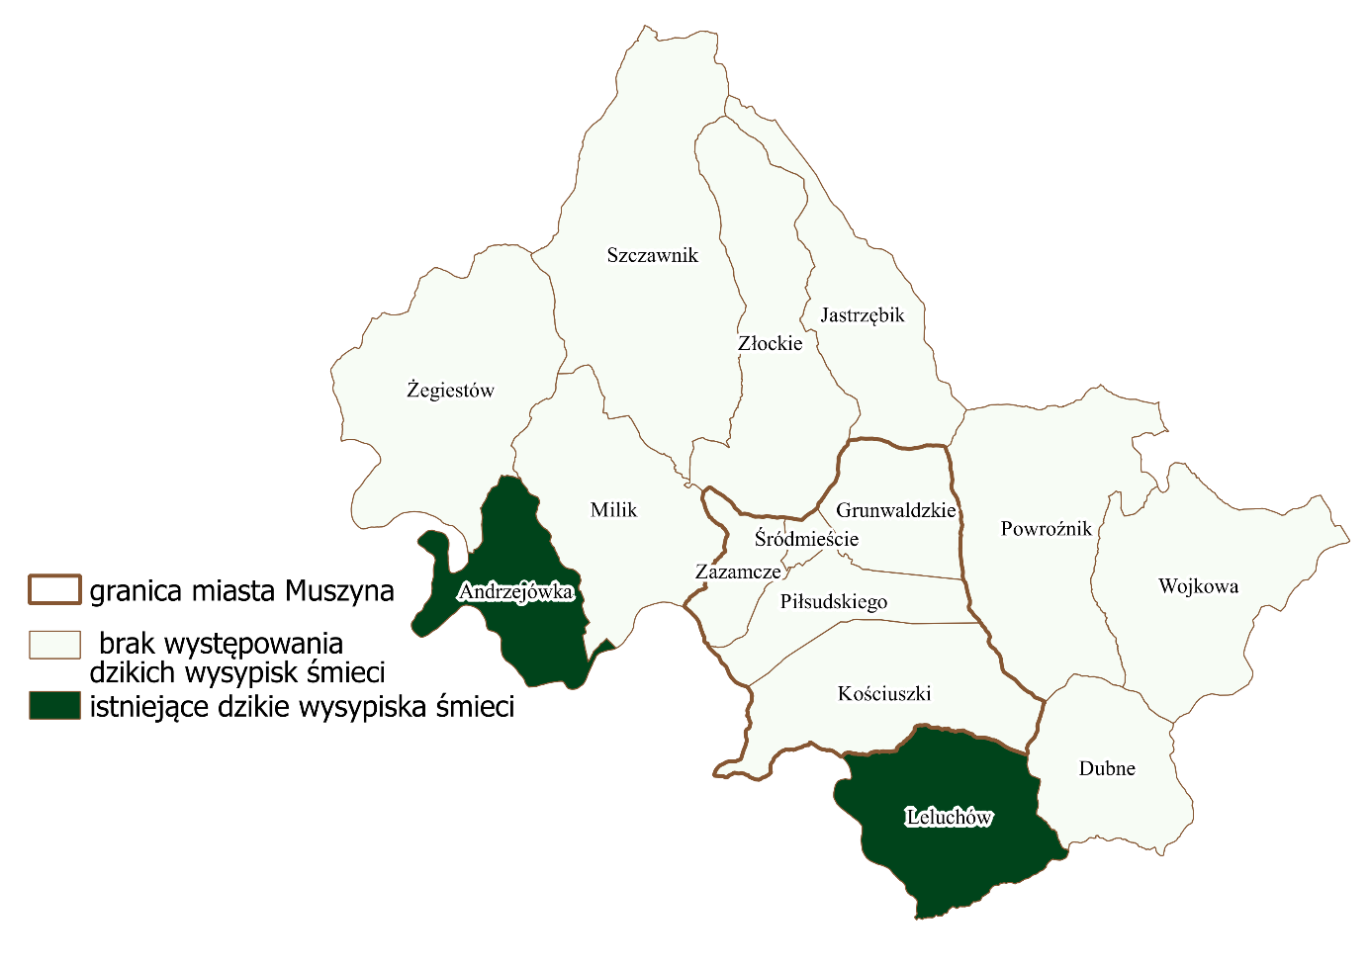
Źródło: Opracowanie własne na podstawie danych Urzędu Miasta i Gminy Uzdrowiskowej Muszyna
W kontekście polityki ekologicznej pozytywnie należy ocenić fakt, że w gminie Muszyna stale spada ilość wytarzanych odpadów zmieszanych. Choć spadek ten jest mniejszy niż np. w Gminie Grybów to i tak dynamika spadku jest znacznie większa niż ta obserwowana w skali województwa i kraju.
Tabela 45: Ilość wytwarzanych odpadów zmieszanych (w t) w Gminie Muszyna na tle innych gmin powiatu, powiatu, województwa i kraju w latach 2011-2014
Jednostka terytorialna | 2011 | 2012 | 2013 | 2014 | Dynamika (2011=100%)
Polska | 8843480,26 | 8575433,11 | 8198782,18 | 8281206,05 | 93,6%
województwo małopolskie | 636838,25 | 608751,29 | 592463,36 | 599017,11 | 94,1%
Powiat nowosądecki | 20675,42 | 19218,32 | 19629,12 | 21606,87 | 104,5%
gmina Grybów (gmina miejska) | 1332,08 | 1299,48 | 1118,69 | 1159,50 | 87,0%
gmina Gródek nad Dunajcem | 551,63 | 602,55 | 630,86 | 650,10 | 117,9%
gmina Grybów (gmina wiejska) | 3923,66 | 4053,88 | 2533,46 | 1579,48 | 40,3%
gmina Krynica-Zdrój | 3307,20 | 4089,34 | 4887,52 | 5697,78 | 172,3%
gmina Muszyna | 2181,00 | 2065,44 | 1766,46 | 1702,46 | 78,1%
gmina Piwniczna-Zdrój | 755,54 | 682,91 | 934,69 | 1187,60 | 157,2%
Źródło: BDL GUS
W roku 2014 w gminie Muszyna wyprodukowano ponad 145,5 kg odpadów zmieszanych na jednego mieszkańca, podczas gdy cztery lata wcześniej było to aż 186,7 kg.
Tabela 46: Ilość wytwarzanych odpadów zmieszanych na jednego mieszkańca (w kg) w Gminie Muszyna na tle innych gmin powiatu, powiatu, województwa i kraju w latach 2011-2014
Jednostka terytorialna | 2011 | 2012 | 2013 | 2014 | Dynamika (2011=100%)
Polska | 229,5 | 222,5 | 212,9 | 215,2 | 93,7%
województwo małopolskie | 190,6 | 181,7 | 176,5 | 178,1 | 93,4%
Powiat nowosądecki | 99,4 | 91,8 | 93,3 | 102,2 | 102,8%
gmina Grybów (gmina miejska) | 213,5 | 209,1 | 181,7 | 191,3 | 89,6%
gmina Gródek nad Dunajcem | 60,5 | 65,7 | 68,7 | 70,7 | 117,0%
gmina Grybów (gmina wiejska) | 164,2 | 168,1 | 104,0 | 64,5 | 39,3%
gmina Krynica-Zdrój | 193,5 | 240,4 | 288,3 | 336,2 | 173,7%
gmina Muszyna | 186,7 | 176,1 | 150,4 | 145,5 | 77,9%
gmina Piwniczna-Zdrój | 70,7 | 63,9 | 87,4 | 111,2 | 157,3%
Źródło: BDL GUS
Dzięki rozbudowanej sieci kanalizacyjnej ścieki produkowane przez większość mieszkańców mogą być oczyszczane w oczyszczalniach komunalnych. W roku 2014
z oczyszczalni korzystało, aż 83% ludności gminy.
Tabela 47: % ludności korzystająca z oczyszczalni w Gminie Muszyna na tle innych gmin powiatu, powiatu, województwa i kraju w latach 2011-2014
Jednostka terytorialna | 2011 | 2012 | 2013 | 2014 | Dynamika (2011=100%)
Polska | 66% | 69% | 70% | 71% | 109%
województwo małopolskie | 57% | 58% | 60% | 63% | 110%
Powiat nowosądecki | 29% | 31% | 32% | 34% | 117%
gmina Grybów (gmina miejska) | 74% | 74% | 62% | 64% | 87%
gmina Gródek nad Dunajcem | 19% | 19% | 20% | 21% | 108%
gmina Grybów (gmina wiejska) | 0% | 0% | 7% | 14% | -
gmina Krynica-Zdrój | 85% | 95% | 96% | 96% | 112%
gmina Muszyna | 82% | 82% | 82% | 83% | 101%
gmina Piwniczna-Zdrój | 45% | 46% | 46% | 46% | 101%
Źródło: BDL GUS
Dzięki funkcjonowaniu sieci kanalizacyjnej możliwe jest także ograniczenie liczby przydomowych zbiorników bezodpływowych (szamb) co korzystnie wpływa na zmniejszenie ryzyka zanieczyszczenia wód gruntowych. W 2014 roku na terenie gminy funkcjonowały jedynie 94 szamba (ich liczba nie zmieniła się w okresie objętym analizą).
Tabela 48: Liczba zbiorników bezodpływowych i oczyszczalni przydomowych w Gminie Muszyna na tle innych gmin powiatu, powiatu, województwa i kraju w latach 2011-2014
Jednostka terytorialna | Zbiorniki bezodpływowe
Jednostka terytorialna | 2011 | 2012 | 2013 | 2014
Polska | 2359439 | 2318140 | 2256572 | 2192116
województwo małopolskie | 303386 | 303971 | 301887 | 293061
Powiat nowosądecki | 26103 | 27917 | 28141 | 27551
gmina Grybów (gmina miejska) | 840 | 872 | 881 | 881
gmina Gródek nad Dunajcem | 1819 | 1843 | 1850 | 1850
gmina Grybów (gmina wiejska) | 2800 | 4600 | 4600 | 4285
gmina Krynica-Zdrój | 461 | 230 | 221 | 221
gmina Muszyna | 94 | 94 | 94 | 94
gmina Piwniczna-Zdrój | 624 | 624 | 624 | 624
Źródło: BDL GUS
Tabela 49: Liczba oczyszczalni przydomowych w Gminie Muszyna na tle innych gmin powiatu, powiatu, województwa i kraju w latach 2011-2014
Jednostka terytorialna | Oczyszczalnie przydomowe
Jednostka terytorialna | 2011 | 2012 | 2013 | 2014
Polska | 102926 | 126164 | 154944 | 181295
województwo małopolskie | 7049 | 8484 | 11184 | 13429
Powiat nowosądecki | 241 | 250 | 744 | 817
gmina Grybów (gmina miejska) | 1 | 1 | 2 | 2
gmina Gródek nad Dunajcem | 89 | 90 | 94 | 116
gmina Grybów (gmina wiejska) | 4 | 5 | 5 | 5
gmina Krynica-Zdrój | 2 | 2 | 2 | 2
gmina Muszyna | 0 | 1 | 1 | 1
gmina Piwniczna-Zdrój | 2 | 2 | 2 | 2
Źródło: BDL GUS

- Sfera techniczna
Zdecydowana większość gospodarstw domowych na terenie gminy jest wyposażona w łazienkę. Choć nie zaobserwowano wzrostu tego wskaźnika między 2011, a 2014 rokiem należy odnotować, że na terenie miasta jest on najwyższy spośród gmin powiatu nowosądeckiego. Również na terenach wiejskich w łazienki wyposażony jest wyższy odsetek mieszkań niż wynosi przeciętny poziom w powiecie, województwie i kraju.
Tabela 50: Wyposażenie mieszkań w łazienkę w Gminie Muszyna na tle innych gmin powiatu, powiatu, województwa i kraju (wsie) w latach 2011-2014
Jednostka terytorialna | na wsiach |  |  |  | Dynamika (2011=100%)
Jednostka terytorialna | 2011 | 2012 | 2013 | 2014 | Dynamika (2011=100%)
Polska | 81,6% | 81,8% | 82,0% | 82,2% | 100,7%
województwo małopolskie | 85,8% | 86,0% | 86,2% | 86,3% | 100,6%
Powiat nowosądecki | 87,8% | 87,9% | 88,1% | 88,2% | 100,4%
gmina Grybów (gmina miejska) | nd | nd | nd | nd | -
gmina Gródek nad Dunajcem | 86,7% | 87,0% | 87,2% | 87,2% | 100,6%
gmina Grybów (gmina wiejska) | 88,2% | 88,2% | 88,3% | 88,4% | 100,3%
gmina Krynica-Zdrój | 93,3% | 93,3% | 93,4% | 93,4% | 100,2%
gmina Muszyna | 93,5% | 93,6% | 93,6% | 93,6% | 100,1%
gmina Piwniczna-Zdrój | 82,4% | 82,5% | 82,7% | 82,9% | 100,5%
Źródło: BDL GUS
Tabela 51: Wyposażenie mieszkań w łazienkę w Gminie Muszyna na tle innych gmin powiatu, powiatu, województwa i kraju (miasta) w latach 2011-2014
Jednostka terytorialna | w miastach |  |  |  | Dynamika (2011=100%)
Jednostka terytorialna | 2011 | 2012 | 2013 | 2014 | Dynamika (2011=100%)
Polska | 95,2% | 95,3% | 95,3% | 95,4% | 100,2%
województwo małopolskie | 97,4% | 97,4% | 97,4% | 97,5% | 100,1%
Powiat nowosądecki | 92,8% | 92,8% | 92,8% | 92,9% | 100,1%
gmina Grybów (gmina miejska) | 88,2% | 88,3% | 88,3% | 88,4% | 100,1%
gmina Gródek nad Dunajcem | nd | nd | nd | nd | -
gmina Grybów (gmina wiejska) | nd | nd | nd | nd | -
gmina Krynica-Zdrój | 97,0% | 97,0% | 97,0% | 97,0% | 100,0%
gmina Muszyna | 94,8% | 94,8% | 94,8% | 94,8% | 100,0%
gmina Piwniczna-Zdrój | 83,7% | 83,8% | 83,9% | 84,0% | 100,4%
Źródło: BDL GUS
Na terenie gminy Muszyna długość sieci rozdzielczej (wodociągowej) wynosiła w roku 2015 34,4 km.

Tabela 52: Długość czynnej sieci rozdzielczej (w km) w Gminie Muszyna na tle innych gmin powiatu, powiatu, województwa i kraju w latach 2011-2015
Jednostka terytorialna | 2011 | 2012 | 2013 | 2014 | 2015 | Dynamika (2011=100%)
Polska | 278300,4 | 283102,5 | 287651,3 | 292455,7 | 297871,1 | 107,0%
województwo małopolskie | 17697,9 | 18066,5 | 18508,4 | 19006,1 | 19787,1 | 111,8%
Powiat nowosądecki | 1161,9 | 1163,8 | 1219,4 | 1321,3 | 1453,6 | 125,1%
gmina Grybów (gmina miejska) | 3,7 | 7,0 | 14,4 | 16,1 | 16,1 | 435,1%
gmina Gródek nad Dunajcem | 87,0 | 87,0 | 87,0 | 121,9 | 156,0 | 179,3%
gmina Grybów (gmina wiejska) | 72,9 | 78,5 | 81,8 | 97,9 | 114,3 | 156,8%
gmina Krynica-Zdrój | 86,8 | 95,6 | 106,2 | 98,6 | 105,2 | 121,2%
gmina Muszyna | 29,9 | 30,1 | 31,9 | 31,9 | 34,4 | 115,1%
gmina Piwniczna-Zdrój | 21,3 | 21,3 | 21,3 | 21,3 | 21,3 | 100,0%
Źródło: BDL GUS
Sieć rozdzielcza dostarcza bieżącą wodę 5809 mieszkańcom gminy. Wartość ta nieznacznie zmalała na przestrzeni 5 lat objętych analizą.
Tabela 53: Liczba ludność korzystająca z sieci wodociągowej w Gminie Muszyna na tle innych gmin powiatu, powiatu, województwa i kraju w latach 2011-2014
Jednostka terytorialna | 2011 | 2012 | 2013 | 2014 | Dynamika (2011=100%)
Polska | 33776493 | 33852010 | 33883761 | 35255633 | 104,4%
województwo małopolskie | 2543492 | 2558351 | 2568960 | 2711945 | 106,6%
Powiat nowosądecki | 91674 | 93143 | 94639 | 107780 | 117,6%
gmina Grybów (gmina miejska) | 2773 | 2763 | 2940 | 2929 | 105,6%
gmina Gródek nad Dunajcem | 4652 | 4715 | 5056 | 5187 | 111,5%
gmina Grybów (gmina wiejska) | 11079 | 11479 | 11613 | 12114 | 109,3%
gmina Krynica-Zdrój | 12832 | 13500 | 13202 | 13446 | 104,8%
gmina Muszyna | 5897 | 5931 | 5811 | 5809 | 98,5%
gmina Piwniczna-Zdrój | 2694 | 2710 | 2164 | 3463 | 128,5%
Źródło: BDL GUS
Mimo wydłużenia w ciągu ostatnich 4 lat długości sieci wodociągowej ma do niej dostęp wciąż niecała połowa populacji gminy (49,7%), to zdecydowanie mniej niż np. w gminie Krynica-Zdrój, gdzie w 2014 dostęp do sieci rozdzielczej miało 79,7% populacji. W 2014 roku niecała połowa mieszkańców gminy Muszyna miała dostęp do instalacji wodociągowej. Co więcej zwraca uwagę fakt, że w gminie, odwrotnie niż to ma miejsce w porównywanych jednostkach, udział mieszkańców korzystających z wodociągów spadł w latach objętych analizą (aczkolwiek był to spadek niewielki).
Tabela 54: % ludności korzystający z instalacji wodociągowej w Gminie Muszyna na tle innych gmin powiatu, powiatu, województwa i kraju w latach 2011-2014
Jednostka terytorialna | 2011 | 2012 | 2013 | 2014 | Dynamika (2011=100%)
Polska | 87,6% | 87,9% | 88,0% | 91,6% | 104,6%
województwo małopolskie | 76,0% | 76,3% | 76,4% | 80,5% | 105,9%
Powiat nowosądecki | 43,9% | 44,4% | 44,8% | 50,9% | 115,9%
gmina Grybów (gmina miejska) | 44,6% | 44,7% | 48,3% | 48,3% | 108,3%
gmina Gródek nad Dunajcem | 50,8% | 51,5% | 54,9% | 56,4% | 111,0%
gmina Grybów (gmina wiejska) | 46,1% | 47,4% | 47,6% | 49,2% | 106,7%
gmina Krynica-Zdrój | 75,3% | 79,5% | 77,7% | 79,7% | 105,8%
gmina Muszyna | 50,4% | 50,4% | 49,5% | 49,7% | 98,6%
gmina Piwniczna-Zdrój | 25,2% | 25,4% | 20,3% | 32,5% | 129,0%
Źródło: BDL GUS
Zwraca uwagę fakt, że wiele obszarów gminy jest całkowicie pozbawionych przyłączy wodociągowych. Problem ten jest szczególnie dotkliwy w sołectwach.
Tabela 55: Przyłącza wodociągowe (sieci miejskiej) na 1000 ludności
Obszar |  | Przyłącza wodociągowe na 1000 ludności
Sołectwa | Andrzejówka | 0,00
Sołectwa | Dubne | 0,00
Sołectwa | Jastrzębik | 0,00
Sołectwa | Leluchów | 0,00
Sołectwa | Milik | 0,00
Sołectwa | Powroźnik | 0,00
Sołectwa | Szczawnik | 72,30
Sołectwa | Wojkowa | 0,00
Sołectwa | Złockie | 213,46
Sołectwa | Żegiestów | 10,27
Osiedla | Grunwaldzkie | 102,56
Osiedla | Kościuszki | 4,91
Osiedla | Piłsudskiego | 162,54
Osiedla | Śródmieście | 295,73
Osiedla | Zazamcze | 289,86
Źródło: Opracowanie własne na podstawie danych Urzędu Miasta i Gminy Uzdrowiskowej Muszyna
Rysunek 9: Przyłącza wodociągowe na 1000 ludności
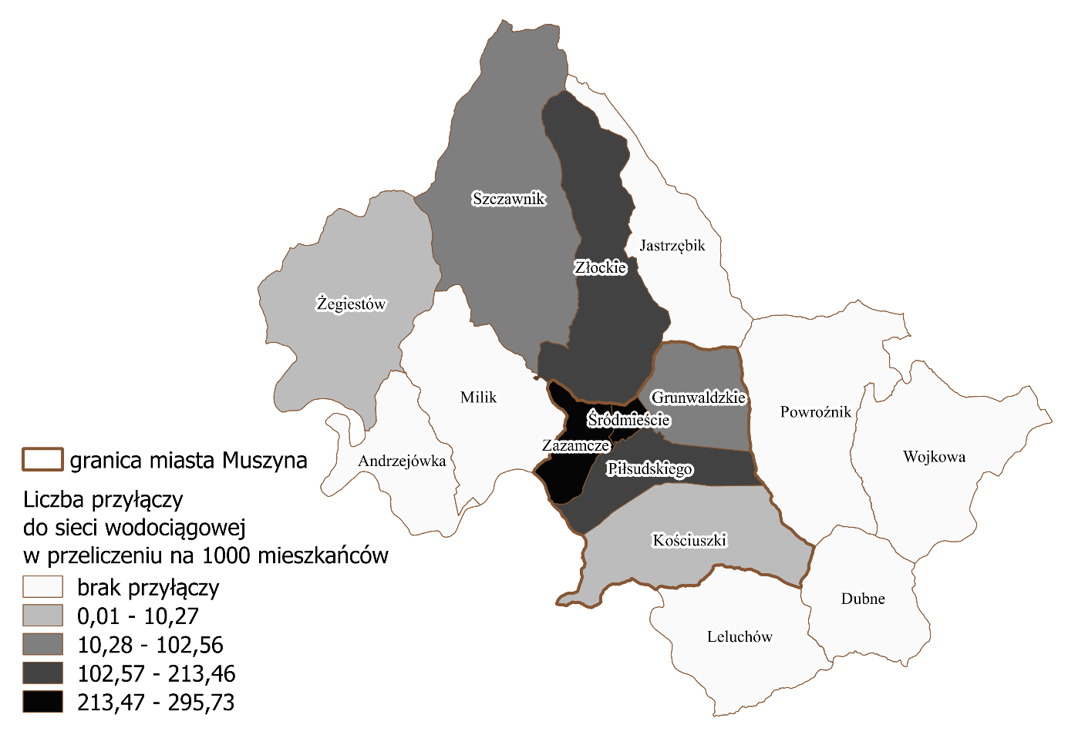
Źródło: Opracowanie własne na podstawie danych Urzędu Miasta i Gminy Uzdrowiskowej Muszyna

Na terenie Gminy Muszyna znajdują się łącznie 87,5 km sieci kanalizacyjnej. Wartość ta w analizowanym okresie wzrosła o 8,4%.

Tabela 56: Długość sieci kanalizacyjnej w Gminie Muszyna na tle innych gmin powiatu, powiatu, województwa i kraju w latach 2011-2015
Jednostka terytorialna | 2011 | 2012 | 2013 | 2014 | 2015 | Dynamika (2011=100%)
Polska | 117745,6 | 125580,6 | 132916,0 | 142876,1 | 149668,0 | 127,1%
województwo małopolskie | 10649,2 | 11390,4 | 12370,9 | 13509,3 | 15050,4 | 141,3%
Powiat nowosądecki | 574,9 | 622,7 | 729,6 | 863,2 | 1152,8 | 200,5%
gmina Grybów (gmina miejska) | 6,0 | 8,5 | 22,2 | 22,2 | 22,2 | 370,0%
gmina Gródek nad Dunajcem | 16,1 | 16,1 | 21,2 | 56,8 | 65,8 | 408,7%
gmina Grybów (gmina wiejska) | 0,0 | 0,0 | 52,0 | 56,0 | 98,0 | -
gmina Krynica-Zdrój | 114,6 | 128,5 | 136,9 | 136,9 | 154,3 | 134,6%
gmina Muszyna | 80,7 | 80,9 | 82,5 | 83,6 | 87,5 | 108,4%
gmina Piwniczna-Zdrój | 40,0 | 40,0 | 40,0 | 40,0 | 40,0 | 100,0%
Źródło: BDL GUS
Dzięki wydłużeniu sieci mogła także o 8,5% wzrosnąć liczba ludności z niej korzystającej (z 9351 osób w roku 2011 do 10149 w roku 2014).
Tabela 57: Liczba ludności korzystająca z sieci kanalizacyjnej w Gminie Muszyna na tle innych gmin powiatu, powiatu, województwa i kraju w latach 2011-2014
Jednostka terytorialna | 2011 | 2012 | 2013 | 2014 | Dynamika (2011=100%)
Polska | 24486954 | 24788428 | 25047629 | 26434130 | 108,0%
województwo małopolskie | 1823555 | 1848631 | 1882281 | 2013695 | 110,4%
Powiat nowosądecki | 56540 | 59402 | 62784 | 76093 | 134,6%
gmina Grybów (gmina miejska) | 3009 | 3007 | 3471 | 3458 | 114,9%
gmina Gródek nad Dunajcem | 1356 | 1397 | 1515 | 2368 | 174,6%
gmina Grybów (gmina wiejska) | 0 | 0 | 1961 | 5009 | nd
gmina Krynica-Zdrój | 13094 | 13479 | 13695 | 14345 | 109,6%
gmina Muszyna | 9351 | 9413 | 9323 | 10149 | 108,5%
gmina Piwniczna-Zdrój | 4132 | 4156 | 3897 | 4956 | 119,9%
Źródło: BDL GUS
Zwraca uwagę fakt, że dostęp do sieci kanalizacyjnej jest w gminie znacznie powszechniejszy niż do sieci wodociągowej. O ile w roku 2014 dostęp do sieci wodociągowej miało 49,7% populacji to dostęp do sieci kanalizacyjnej posiadało 86,8% mieszkańców Gminy Muszyna. Oznacza to, że dostęp do sieci kanalizacyjnej miało wyraźnie większy odsetek mieszkańców gminy niż wynosi przeciętnie wskaźnik w powiecie, województwie i całym kraju
Tabela 58: % ludności korzystający z instalacji kanalizacyjnej w Gminie Muszyna na tle innych gmin powiatu, powiatu, województwa i kraju w latach 2011-2014
Jednostka terytorialna | 2011 | 2012 | 2013 | 2014 | Dynamika (2011=100%)
Polska | 63,5% | 64,3% | 65,1% | 68,7% | 108,2%
województwo małopolskie | 54,5% | 55,1% | 56,0% | 59,8% | 109,7%
Powiat nowosądecki | 27,1% | 28,3% | 29,7% | 35,9% | 132,5%
gmina Grybów (gmina miejska) | 48,4% | 48,7% | 57,0% | 57,0% | 117,8%
gmina Gródek nad Dunajcem | 14,8% | 15,2% | 16,5% | 25,8% | 174,3%
gmina Grybów (gmina wiejska) | 0,0% | 0,0% | 8,0% | 20,3% | -
gmina Krynica-Zdrój | 76,8% | 79,4% | 80,6% | 85,1% | 110,8%
gmina Muszyna | 79,9% | 80,0% | 79,5% | 86,8% | 108,6%
gmina Piwniczna-Zdrój | 38,6% | 38,9% | 36,5% | 46,5% | 120,5%
Źródło: BDL GUS
  - Budynki
Liczba mieszkań na 1000 osób w gminie Muszyna jest jedną z wyższych w całym powiecie. W roku 2014 było na terenie gminy 279,1 mieszkań na 1000 mieszkańców. Liczba ta tylko nieznacznie wzrosła w latach 2011-2014.
Tabela 59: Liczba mieszkań na 1000 osób w Gminie Muszyna na tle innych gmin powiatu, powiatu, województwa i kraju w latach 2011-2014
Jednostka terytorialna | 2011 | 2012 | 2013 | 2014 | Dynamika (2011=100%)
Polska | 352,6 | 356,1 | 359,9 | 363,4 | 103,1%
województwo małopolskie | 325,1 | 328,7 | 332,4 | 336,1 | 103,4%
Powiat nowosądecki | 245,1 | 245,9 | 247,0 | 248,0 | 101,2%
gmina Grybów (gmina miejska) | 299,2 | 302,3 | 307,9 | 310,1 | 103,6%
gmina Gródek nad Dunajcem | 272,2 | 279,4 | 280,8 | 282,8 | 103,9%
gmina Grybów (gmina wiejska) | 218,7 | 218,2 | 218,6 | 218,1 | 99,7%
gmina Krynica-Zdrój | 352,6 | 355,5 | 356,2 | 359,9 | 102,1%
gmina Muszyna | 275,6 | 275,3 | 277,2 | 279,1 | 101,3%
gmina Piwniczna-Zdrój | 248,6 | 250,7 | 252,4 | 254,6 | 102,4%
Źródło: BDL GUS
Pod względem przeciętnej powierzchni użytkowej mieszkania na jedną osobę gmina Muszyna nie wyróżnia się na tle innych gmin powiatu. Jednocześnie warto zauważyć, że wskaźnik ten jest istotnie niższy niż analogiczna miara dla województwa i całego kraju.
Tabela 60: Powierzchnia użytkowa mieszkań na jedną osobę w Gminie Muszyna na tle innych gmin powiatu, powiatu, województwa i kraju w latach 2011-2014
Jednostka terytorialna | 2011 | 2012 | 2013 | 2014 | Dynamika (2011=100%)
Polska | 25,6 | 25,9 | 26,3 | 26,7 | 104,3%
województwo małopolskie | 24,9 | 25,3 | 25,7 | 26,1 | 104,8%
Powiat nowosądecki | 21,5 | 21,7 | 22,0 | 22,2 | 103,3%
gmina Grybów (gmina miejska) | 21,7 | 22,0 | 22,5 | 22,8 | 105,1%
gmina Gródek nad Dunajcem | 23,1 | 23,9 | 24,3 | 24,6 | 106,5%
gmina Grybów (gmina wiejska) | 20,5 | 20,5 | 20,6 | 20,7 | 101,0%
gmina Krynica-Zdrój | 25,0 | 25,3 | 25,4 | 25,8 | 103,2%
gmina Muszyna | 22,3 | 22,4 | 22,7 | 22,9 | 102,7%
gmina Piwniczna-Zdrój | 20,1 | 20,5 | 20,7 | 21,0 | 104,5%
Źródło: BDL GUS
Zwraca uwagę fakt, że w gminie oddaje się niewiele nowych mieszkań. W 2014 roku na terenie gminy Muszyna oddano do użytku zaledwie 13 mieszkań, a więc niecałe jedno nowe mieszkanie na 1000 mieszkańców gminy. Dla porównania w całym powiecie nowosądeckim w tym samym roku oddano średnio ponad dwukrotnie więcej nowych mieszkań. Należy także podkreślić, że spada liczba nowo oddawanych mieszkań – ich ilość w roku 2014 stanowiła tylko 55,7% liczby lokali oddanych w roku 2011.
Tabela 61: Liczba nowo oddanych mieszkań na 1000 osób w Gminie Muszyna na tle innych gmin powiatu, powiatu, województwa i kraju w latach 2011-2015
Jednostka terytorialna | 2011 | 2012 | 2013 | 2014 | 2015 | Dynamika (2011=100%)
Polska | 3,4 | 4,0 | 3,8 | 3,7 | 3,8 | 113,1%
województwo małopolskie | 3,8 | 4,6 | 4,6 | 4,6 | 4,3 | 114,7%
Powiat nowosądecki | 2,4 | 3,0 | 3,0 | 2,3 | 2,5 | 100,9%
gmina Grybów (gmina miejska) | 1,0 | 1,6 | 1,3 | 1,0 | 1,5 | 154,0%
gmina Gródek nad Dunajcem | 2,5 | 8,1 | 3,7 | 2,0 | 1,8 | 73,4%
gmina Grybów (gmina wiejska) | 1,6 | 1,5 | 2,7 | 1,7 | 2,3 | 141,5%
gmina Krynica-Zdrój | 1,1 | 1,9 | 1,4 | 1,1 | 1,7 | 149,0%
gmina Muszyna | 1,5 | 1,5 | 1,5 | 1,1 | 0,9 | 55,7%
gmina Piwniczna-Zdrój | 2,5 | 2,5 | 2,1 | 2,4 | 0,9 | 37,1%
Źródło: BDL GUS
Również przeliczając liczbę mieszkań na 1000 zawartych małżeństw gmina Muszyna sytuuje się poniżej średniej dla całości powiatu, w którym w roku 2015 oddano do użytkowania o 200 mieszkań więcej w stosunku do liczby nowy małżeństw niż
w gminie Muszyna. Należy także odnotować fakt, że wskaźnik ten spada (liczba nowych mieszkań w stosunku do zawieranych małżeństw w latach 2011 – 2015 zmniejszyła się o niemal 15%).
Tabela 62: Liczba nowo oddanych mieszkań na 1000 zawartych małżeństw w Gminie Muszyna na tle innych gmin powiatu, powiatu, województwa i kraju w latach 2011-2015
Jednostka terytorialna | 2011 | 2012 | 2013 | 2014 | 2015 | Dynamika (2011=100%)
Polska | 634,2 | 750,1 | 804,5 | 759,5 | 782,2 | 123,3%
województwo małopolskie | 683,5 | 840,5 | 931,9 | 900,3 | 836,3 | 122,4%
Powiat nowosądecki | 383,5 | 478,3 | 516,1 | 359,1 | 422,7 | 110,2%
gmina Grybów (gmina miejska) | 133,3 | 238,1 | 222,2 | 171,4 | 236,8 | 177,6%
gmina Gródek nad Dunajcem | 418,2 | 1345,5 | 871,8 | 300,0 | 369,6 | 88,4%
gmina Grybów (gmina wiejska) | 245,3 | 241,8 | 464,3 | 284,8 | 398,6 | 162,5%
gmina Krynica-Zdrój | 182,7 | 264,5 | 284,0 | 176,5 | 291,7 | 159,6%
gmina Muszyna | 260,9 | 211,8 | 250,0 | 188,4 | 222,2 | 85,2%
gmina Nawojowa | 326,1 | 500,0 | 541,0 | 370,4 | 600,0 | 184,0%
gmina Piwniczna-Zdrój | 450,0 | 551,0 | 318,8 | 388,1 | 142,9 | 31,7%
Źródło: BDL GUS
- Sfera przestrzenno-funkcjonalna
  - Sieć gazowa
W 2014 roku łączna długość sieci gazowej w Gminie Muszyna wynosiła 54001 metrów. Na przestrzeni 4 lat objętych analizą jej długość zwiększyła się o 2,1%.

Tabela 63: Długość czynnej sieci gazowej (w m) w Gminie Muszyna na tle innych gmin powiatu, powiatu, województwa i kraju w latach 2011-2014
Jednostka terytorialna | 2011 | 2012 | 2013 | 2014 | Dynamika (2011=100%)
Polska | 135121313 | 137371365 | 139797094 | 142412027 | 105,4%
województwo małopolskie | 22227891 | 22351856 | 22571078 | 22749341 | 102,3%
Powiat nowosądecki | 1520174 | 1529742 | 1542626 | 1557619 | 102,5%
gmina Grybów (gmina miejska) | 57585 | 57861 | 58800 | 59205 | 102,8%
gmina Gródek nad Dunajcem | 156979 | 157864 | 158530 | 157961 | 100,6%
gmina Grybów (gmina wiejska) | 283895 | 284937 | 286662 | 287313 | 101,2%
gmina Krynica-Zdrój | 160184 | 161597 | 162843 | 166098 | 103,7%
gmina Muszyna | 52875 | 53445 | 53635 | 54001 | 102,1%
gmina Piwniczna-Zdrój | 0 | 0 | 0 | 0 | -
Źródło: BDL GUS
Warto zauważyć, że chociaż długość sieci gazowej nieznacznie się zwiększyła to na przestrzeni lat 2011-2014 liczba korzystającej z niej ludności systematycznie spada. W 2014 roku korzystało z instalacji gazowej 58,7% mieszkańców Gminy Muszyna, podczas, gdy w roku 2011 było to 68,4%.
Tabela 64: % korzystających z instalacji gazowej w Gminie Muszyna na tle innych gmin powiatu, powiatu, województwa i kraju w latach 2011-2014
Jednostka terytorialna | 2011 | 2012 | 2013 | 2014 | Dynamika (2011=100%)
Polska | 52,5% | 52,4% | 52,4% | 52,2% | 99,4%
województwo małopolskie | 63,2% | 63,0% | 62,8% | 62,5% | 98,9%
Powiat nowosądecki | 49,4% | 47,0% | 46,9% | 46,9% | 94,9%
gmina Grybów (gmina miejska) | 77,3% | 74,2% | 73,9% | 73,8% | 95,5%
gmina Gródek nad Dunajcem | 61,6% | 53,7% | 53,6% | 54,5% | 88,5%
gmina Grybów (gmina wiejska) | 79,5% | 69,7% | 69,7% | 69,7% | 87,7%
gmina Krynica-Zdrój | 86,7% | 85,0% | 84,8% | 84,8% | 97,8%
gmina Muszyna | 68,4% | 59,0% | 58,8% | 58,7% | 85,8%
gmina Piwniczna-Zdrój | 0,0% | 0,1% | 0,1% | 0,1% | -
Źródło BDL GUS

  - Sieć komunikacyjna (transportowa)

Muszyna jest stosunkowo dobrze skomunikowana z resztą kraju. Należy także podkreślić, że dojazd do gminy wiedzie przez tereny bardzo atrakcyjne krajobrazowo. Położenie Muszyny sprawia, że jadąc samochodem, autobusem czy koleją podróżni mogą podziwiać góry Beskidu Sądeckiego, Przełom Popradu oraz malownicze miejscowości po Polskiej i Słowackiej stronie rzeki.
Przez Muszynę wiedzie droga wojewódzka numer 971, która łączy się z dwoma krajowymi drogami:
- drogą krajową numer 75 od strony wschodniej,
- drogą krajową numer 87 od strony zachodniej.
W ramach sieci dróg gminnych na terenie gminy znajdują się:
- droga powiatowa nr 25331: Powroźnik – Tylicz (długość 5,0 km),
- droga powiatowa nr 25332: Muszyna – Leluchów – granica państwa (długość 8,9 km),
- droga powiatowa nr 25333: Muszyna – Jastrzębik – Złockie (długość 7,2 km),
- droga powiatowa nr 25334: Złockie – Szczawnik (długość 5,1 km).
W całej gminie remontów wymaga ponad 19 km dróg gminnych. Najwięcej z nich znajduje w sołectwie Powroźnik (4,6 km). Jednak pod względem powierzchni danej jednostki terytorialnej zdecydowanie najwięcej dróg wymagających remontu znajduje się na terenie osiedla Śródmieście. To aż 2,36 km drogi na jeden kilometr powierzchni tego obszaru.
Tabela 65: Długość dróg gminnych wymagających remontu w Gminie Muszyna
Obszar |  | Długość dróg gminnych wymagających remontu | Długość dróg gminnych wymagających remontu w km na km²
Sołectwa | Andrzejówka | 1,5 | 0,23
Sołectwa | Dubne | 0 | 0,00
Sołectwa | Jastrzębik | 1,7 | 0,19
Sołectwa | Leluchów | 0 | 0,00
Sołectwa | Milik | 0 | 0,00
Sołectwa | Powroźnik | 4,6 | 0,31
Sołectwa | Szczawnik | 1,2 | 0,06
Sołectwa | Wojkowa | 1,3 | 0,10
Sołectwa | Złockie | 1,8 | 0,15
Sołectwa | Żegiestów | 1,5 | 0,10
Osiedla | Grunwaldzkie | 0 | 0,00
Osiedla | Kościuszki | 1,2 | 0,12
Osiedla | Piłsudskiego | 3 | 0,59
Osiedla | Śródmieście | 1,56 | 2,36
Osiedla | Zazamcze | 0,12 | 0,04
Łącznie |  | 19,48 | 4,26
Źródło: Urząd Miasta i Gminy Uzdrowiskowej Muszyna

Rysunek 10: Długość dróg gminnych wymagających remontu w Gminie Muszyna w przeliczeniu na km²
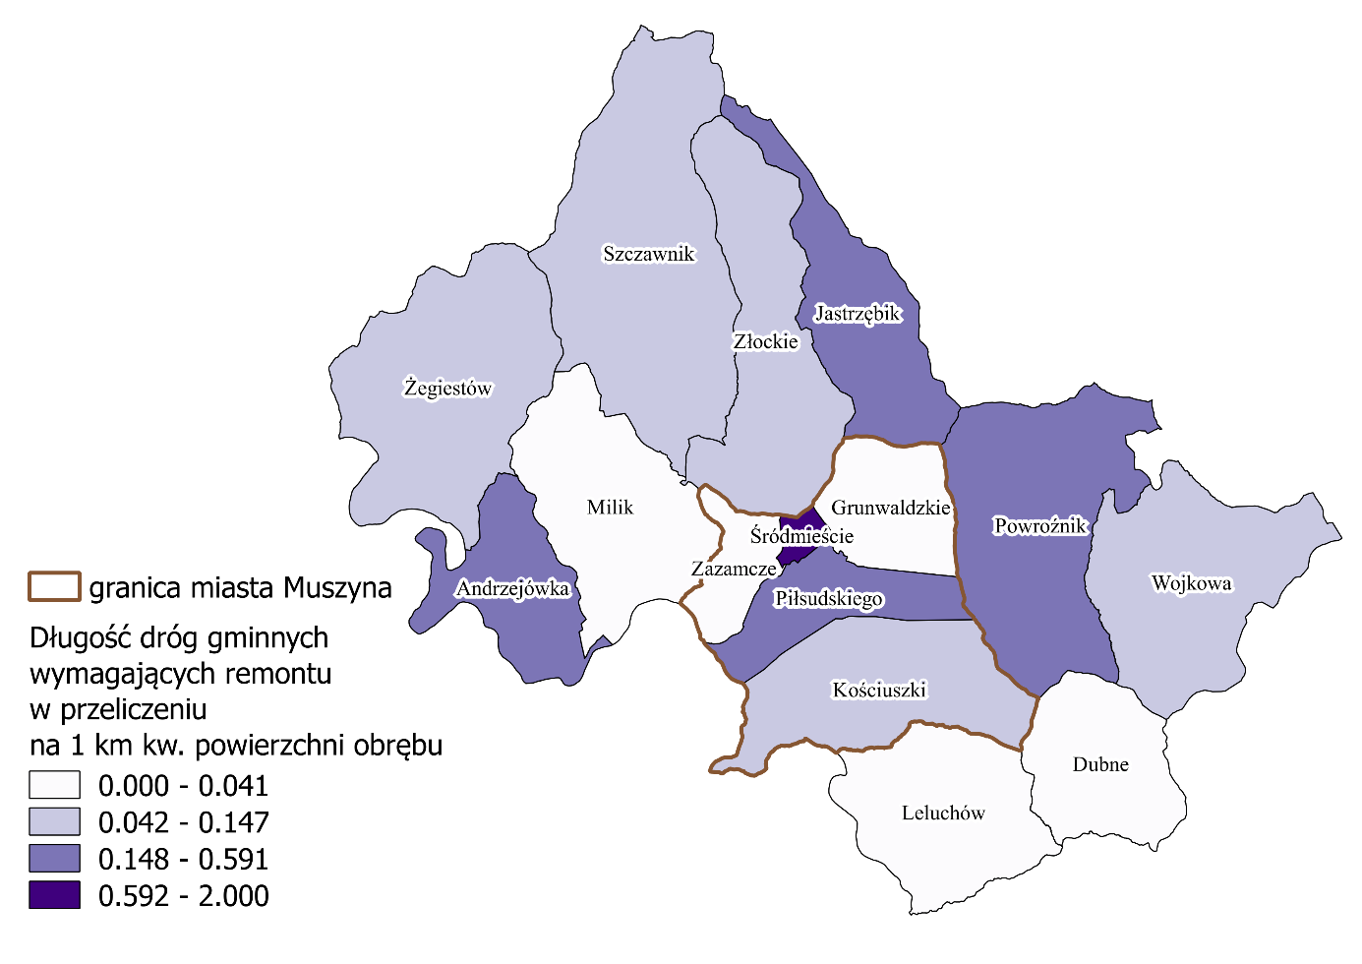
Źródło: Opracowanie własne na podstawie danych Urzędu Miasta i Gminy Uzdrowiskowej Muszyna
Przez Muszynę prowadzą także dwie linie kolejowe (w tym jedna o znaczeniu międzynarodowym):
- linia kolejowa: Tarnów – Nowy Sącz – Muszyna – granica państwa,
- linia kolejowa: Muszyna – Krynica.
Na terenie miasta znajdują się trzy stacje kolejowe: Muszyna, Muszyna Zdrój
i Muszyna Poprad, a na terenie gminy pociągi zatrzymują się na stacjach: Żegiestów, Żegiestów Zdrój, Andrzejówka, Milik, Powroźnik i Leluchów.

- Sfera gospodarcza
W roku 2015 na terenie Gminy Muszyna zarejestrowano w bazie REGON 105 nowych podmiotów na 10000 mieszkańców. Warto zauważyć, że to wyraźnie większa liczba nowych firm niż w porównywanych jednostkach. Podobny wskaźnik zanotowano w 2015 roku jedynie w Gminie Krynica-Zdrój.

Tabela 66: Jednostki nowo zarejestrowane w rejestrze REGON na 10000 mieszkańców w Gminie Muszyna na tle innych gmin powiatu, powiatu, województwa i kraju w latach 2011-2015
Jednostka terytorialna | 2011 | 2012 | 2013 | 2014 | 2015 | Dynamika (2011=100%)
Polska | 90 | 93 | 95 | 93 | 94 | 104,2%
województwo małopolskie | 91 | 96 | 93 | 95 | 98 | 108,0%
Powiat nowosądecki | 82 | 82 | 83 | 91 | 89 | 109,4%
gmina Grybów (gmina miejska) | 95 | 108 | 81 | 107 | 88 | 92,6%
gmina Gródek nad Dunajcem | 55 | 74 | 65 | 65 | 53 | 97,5%
gmina Grybów (gmina wiejska) | 97 | 96 | 83 | 92 | 96 | 98,5%
gmina Krynica-Zdrój | 102 | 117 | 98 | 106 | 106 | 103,6%
gmina Muszyna | 100 | 102 | 95 | 104 | 105 | 104,4%
gmina Piwniczna-Zdrój | 66 | 66 | 77 | 105 | 89 | 134,3%
Źródło: BDL GUS
W 2015 roku na terenie Gminy Muszyna liczba zarejestrowanych podmiotów gospodarczych na 10000 mieszkańców wynosiła 876. Wartość ta w analizowanym okresie wzrosła o 9%.
Tabela 67: Podmioty wpisane do rejestru REGON na 10000 mieszkańców w Gminie Muszyna na tle innych gmin powiatu, powiatu, województwa i kraju w latach 2011-2015
Jednostka terytorialna | 2011 | 2012 | 2013 | 2014 | 2015 | Dynamika (2011=100%)
Polska | 1004 | 1032 | 1057 | 1071 | 1089 | 108,4%
województwo małopolskie | 991 | 1024 | 1045 | 1059 | 1079 | 108,9%
Powiat nowosądecki | 653 | 675 | 694 | 709 | 725 | 111,0%
gmina Grybów (gmina miejska) | 718 | 735 | 749 | 747 | 750 | 104,5%
gmina Gródek nad Dunajcem | 470 | 495 | 520 | 526 | 536 | 114,1%
gmina Grybów (gmina wiejska) | 558 | 586 | 589 | 591 | 612 | 109,6%
gmina Krynica-Zdrój | 1158 | 1205 | 1208 | 1219 | 1214 | 104,9%
gmina Muszyna | 804 | 835 | 838 | 865 | 876 | 109,0%
gmina Piwniczna-Zdrój | 811 | 805 | 825 | 856 | 856 | 105,6%
Źródło: BDL GUS
Największa liczba aktywnych podmiotów gospodarczych w stosunku do liczby mieszkańców znajduje się na terenie sołectwa Leluchów – to aż 174,67 podmiotów na 1000 mieszkańców. Na terenie samej Muszyny pod tym względem dominuje osiedle Śródmieście gdzie jest zarejestrowanych aż 92,31 podmiotu na 1000 mieszkańców.
Tabela 68: Liczba aktywnych podmiotów gospodarczych na 1000 ludności
Obszar |  | Liczba aktywnych podmiotów gospodarczych na 1000 ludności
Sołectwa | Andrzejówka | 26,49
Sołectwa | Dubne | 0,00
Sołectwa | Jastrzębik | 38,05
Sołectwa | Leluchów | 174,67
Sołectwa | Milik | 31,21
Sołectwa | Powroźnik | 57,04
Sołectwa | Szczawnik | 45,61
Sołectwa | Wojkowa | 30,19
Sołectwa | Złockie | 62,65
Sołectwa | Żegiestów | 41,07
Osiedla | Grunwaldzkie | 37,48
Osiedla | Kościuszki | 31,43
Osiedla | Piłsudskiego | 51,99
Osiedla | Śródmieście | 92,31
Osiedla | Zazamcze | 55,90
Źródło: Opracowanie własne na podstawie danych CEIDG
- Finanse miasta i gminy
Dochody Gminy Muszyna w roku 2014 wyniosły 40152581,84 zł, czyli nieco ponad 3430 zł na jednego mieszkańca. Warto zauważyć, że to zdecydowanie mniej niż we wcześniejszych latach.
Tabela 69: Dochody gminy (w zł) na jednego mieszkańca w Gminie Muszyna na tle innych gmin powiatu, powiatu, województwa i kraju w latach 2011-2014
Jednostka terytorialna | 2011 | 2012 | 2013 | 2014 | Dynamika (2011=100%)
Polska | 3444,21 | 3624,21 | 3746,78 | 3970,71 | 115,3%
województwo małopolskie | 3354,49 | 3417,42 | 3518,93 | 3742,49 | 111,6%
Powiat nowosądecki | 3448,90 | 3474,82 | 3370,86 | 3548,01 | 102,9%
gmina Grybów (gmina miejska) | 3448,76 | 4204,05 | 2895,64 | 3149,16 | 91,3%
gmina Gródek nad Dunajcem | 4270,84 | 3546,27 | 3159,11 | 3470,98 | 81,3%
gmina Grybów (gmina wiejska) | 2949,52 | 3248,65 | 3176,72 | 3481,22 | 118,0%
gmina Krynica-Zdrój | 5297,42 | 4627,51 | 4274,55 | 4272,62 | 80,7%
gmina Muszyna | 4082,33 | 4572,45 | 4957,51 | 3430,67 | 84,0%
gmina Piwniczna-Zdrój | 3458,75 | 3776,74 | 3539,15 | 3455,06 | 99,9%
Źródło: BDL GUS
W tym samym roku wydatki gminy wyniosły 3952,12 zł na jednego mieszkańca. Pod względem wydatków Gmina Muszyna nie odróżniała się znacząco od porównywanych jednostek. W roku 2014 wydatki w przeliczeniu na jednego mieszkańca były wyższe niż wynosi średnia dla wszystkich gmin powiatu, a jednocześnie plasowały się poniżej tej samej miary obliczonej dla wszystkich gmin w Polsce.
Tabela 70: Wydatki gminy (w zł) na jednego mieszkańca w Gminie Muszyna na tle innych gmin powiatu, powiatu, województwa i kraju w latach 2011-2014
Jednostka terytorialna | 2011 | 2012 | 2013 | 2014 | Dynamika (2011=100%)
Polska | 3665,02 | 3690,84 | 3750,29 | 4020,68 | 109,7%
województwo małopolskie | 3494,64 | 3473,47 | 3497,96 | 3771,71 | 107,9%
Powiat nowosądecki | 3680,21 | 3541,61 | 3412,85 | 3603,31 | 97,9%
gmina Grybów (gmina miejska) | 3727,98 | 4485,03 | 3200,10 | 2865,05 | 76,9%
gmina Gródek nad Dunajcem | 4971,08 | 3768,92 | 3351,72 | 3360,97 | 67,6%
gmina Grybów (gmina wiejska) | 3053,67 | 3171,32 | 3053,27 | 3406,32 | 111,5%
gmina Krynica-Zdrój | 6132,88 | 5283,82 | 4092,96 | 4337,32 | 70,7%
gmina Muszyna | 4077,94 | 4562,50 | 5106,81 | 3952,12 | 96,9%
gmina Piwniczna-Zdrój | 3772,85 | 4411,50 | 3649,65 | 4017,21 | 106,5%
Źródło: BDL GUS

- Podsumowanie
W trakcie analizy wykorzystano dane z następujących źródeł:
- Bank Danych Lokalnych GUS,
- Urząd Miasta i Gminy Uzdrowiskowej Muszyna,
- Ośrodek Pomocy Społecznej w Muszynie,
- Ochotnicza Straż Pożarna w Muszynie,
- Komenda Policji w Muszynie,
- Powiatowy Urząd Pracy w Nowym Sączu.

Do wyznaczenia obszaru zdegradowane posłużono się zestawem 14 wskaźników:
- Liczba przestępstw na 1000 osób,
- Liczba bezrobotnych ogółem na 1000 ludności,
- Liczba bezrobotnych powyżej 12 miesięcy na 1000 ludności,
- Liczba osób, którym przyznano pomoc społeczną z powodu ubóstwa na 1000 mieszkańców,
- Liczba osób, którym przyznano pomoc społeczną z powodu bezdomności na 1000 mieszkańców,
- Liczba osób, którym przyznano pomoc społeczną z powodu bezrobocia na 1000 mieszkańców,
- Liczba osób, którym przyznano pomoc społeczną z powodu niepełnosprawności lub długotrwałej choroby na 1000 mieszkańców,
- Liczba osób, którym przyznano pomoc społeczną z powodu wielodzietności na 1000 mieszkańców,
- Liczba osób, którym przyznano pomoc społeczną z powodu opuszczenia zakładu karnego na 1000 mieszkańców,
- Liczba osób, którym przyznano pomoc społeczną z powodu bezradności w sprawach opiekuńczo-wychowawczych na 1000 mieszkańców,
- Aktywne podmioty gospodarcze na 1000 ludności,
- Przyłącza wodociągowe na 1000 ludności (wodociąg miejskie),
- Powierzchnia dzikich wysypisk na % powierzchni osiedla/sołectwa
- Długość dróg gminnych wymagających remontu w km na km2.

Wszystkie wskaźniki zostały poddane standaryzacji w oparciu o następujący wzór:
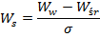
Gdzie:
- W_{s} – wskaźnik wystandaryzowany,
- W_{w} – wartość wskaźnika dla jednostki analitycznej,
- W_{śr} – średnia arytmetyczna wskaźnika dla całego miasta,
- σ – odchylenie standardowe wskaźnika.
Wystandaryzowanie wskaźnika oznacza jego odchylenie od jego wartości dla miasta, która zawsze wynosi 0. Wartości wystandaryzowanych wskaźników mogą przyjmować wartości dodatnie lub ujemne. Wskaźniki dodatnie wskazują, które jednostki gminy są zdegradowane w poszczególnych zagadnieniach, wartości ujemne natomiast wskazują na korzystniejszą sytuację w poszczególnych jednostkach.
Poniższe tabele prezentują wystandaryzowane wartości wskaźników dla sfery społecznej oraz dla pozostałych sfer.
Tabela 71: Wystandaryzowane wartości wskaźników dla sfery społecznej – część I
Obszar |  | Przestępstwa razem na 1000 osób | Liczba bezrobotnych ogółem na 1000 ludności | Liczba bezrobotnych powyżej 12 miesięcy na 1000 ludności | Ubóstwo* na 1000 mieszkańców | Bezdomność* na 1000 mieszkańców
Sołectwa | Andrzejówka | -0,22 | 0,32 | -0,21 | -1,31 | -0,26
Sołectwa | Dubne | -0,82 | -2,53 | 1,39 | -1,73 | -0,26
Sołectwa | Jastrzębik | 0,05 | 1,41 | 0,59 | 0,30 | -0,26
Sołectwa | Leluchów | -0,82 | -1,07 | 0,71 | -0,89 | -0,26
Sołectwa | Milik | -0,33 | -0,96 | -2,04 | 0,11 | -0,26
Sołectwa | Powroźnik | -0,48 | -0,27 | 0,55 | -0,78 | -0,26
Sołectwa | Szczawnik | -0,52 | 0,47 | -1,87 | -0,02 | -0,26
Sołectwa | Wojkowa | -0,82 | -0,01 | -0,63 | -0,28 | -0,26
Sołectwa | Złockie | 0,77 | 1,28 | -0,06 | 0,94 | -0,26
Sołectwa | Żegiestów | 0,16 | -0,55 | -0,41 | 0,24 | -0,26
Osiedla | Grunwaldzkie | 0,13 | 0,70 | 0,77 | -0,41 | -0,26
Osiedla | Kościuszki | -0,82 | -0,02 | -0,74 | -0,41 | -0,26
Osiedla | Piłsudskiego | 2,58 | 0,72 | 0,75 | 1,95 | 3,61
Osiedla | Śródmieście | -0,59 | 0,07 | 0,25 | 1,22 | -0,26
Osiedla | Zazamcze | 1,74 | 0,44 | 0,96 | 1,05 | -0,26
*Powody przyznania pomocy społecznej
Źródło: opracowanie własne
Tabela 72: Wystandaryzowane wartości wskaźników dla sfery społecznej – część II
Obszar |  | Bezrobocie* na 1000 mieszkańców | Niepełnosprawność/ długotrwała* choroba na 1000 mieszkańców | Wielodzietność* na 1000 mieszkańców | Opuszczenie zakładu karnego* na 1000 mieszkańców | Bezradność w sprawach opiekuńczo-wychowawczych* na 1000 mieszkańców
Sołectwa | Andrzejówka | -0,95 | -1,37 | -1,37 | -0,35 | 0,84
Sołectwa | Dubne | -1,70 | 0,17 | 1,98 | -0,35 | -0,56
Sołectwa | Jastrzębik | -0,26 | -0,18 | 0,00 | -0,35 | -0,56
Sołectwa | Leluchów | -0,22 | -1,79 | -1,37 | -0,35 | -0,56
Sołectwa | Milik | -0,48 | -0,88 | -0,59 | 3,32 | -0,56
Sołectwa | Powroźnik | -0,65 | 0,33 | -0,16 | -0,35 | -0,16
Sołectwa | Szczawnik | 0,57 | -0,95 | 0,08 | -0,35 | 0,15
Sołectwa | Wojkowa | 0,86 | -0,36 | 1,08 | -0,35 | -0,56
Sołectwa | Złockie | -0,12 | 0,41 | 0,14 | -0,35 | -0,56
Sołectwa | Żegiestów | -0,31 | -0,03 | -0,70 | -0,35 | -0,23
Osiedla | Grunwaldzkie | 0,64 | 0,27 | 0,55 | -0,35 | 0,07
Osiedla | Kościuszki | -0,70 | 0,26 | 0,23 | -0,35 | -0,56
Osiedla | Piłsudskiego | 2,41 | 1,76 | 0,11 | 1,19 | 0,56
Osiedla | Śródmieście | 1,20 | 1,79 | 1,41 | -0,35 | 3,23
Osiedla | Zazamcze | -0,29 | 0,57 | -1,37 | -0,35 | -0,56
*Powody przyznania pomocy społecznej
Źródło: opracowanie własne
Tabela 73: Wystandaryzowane wartości wskaźników dla sfer: gospodarczej, środowiskowej, technicznej i przestrzenno-funkcjonalnej
Obszar |  | Aktywne podmioty gospodarcze na 1000 ludności | Przyłącza wodociągowe na 1000 ludności | Powierzchnia dzikich wysypisk % powierzchni osiedla/sołectwa | Długość dróg gminnych wymagających remontu w km na km2
Sołectwa | Andrzejówka | 0,64 | 0,69 | 3,61 | -0,10
Sołectwa | Dubne | 1,30 | 0,69 | -0,27 | -0,48
Sołectwa | Jastrzębik | 0,34 | 0,69 | -0,27 | -0,15
Sołectwa | Leluchów | -3,10 | 0,69 | -0,07 | -0,48
Sołectwa | Milik | 0,52 | 0,69 | -0,27 | -0,48
Sołectwa | Powroźnik | -0,13 | 0,69 | -0,27 | 0,05
Sołectwa | Szczawnik | 0,15 | 0,04 | -0,27 | -0,37
Sołectwa | Wojkowa | 0,54 | 0,69 | -0,27 | -0,30
Sołectwa | Złockie | -0,27 | -1,24 | -0,27 | -0,23
Sołectwa | Żegiestów | 0,27 | 0,60 | -0,27 | -0,31
Osiedla | Grunwaldzkie | 0,36 | -0,23 | -0,27 | -0,48
Osiedla | Kościuszki | 0,51 | 0,65 | -0,27 | -0,28
Osiedla | Piłsudskiego | -0,01 | -0,78 | -0,27 | 0,51
Osiedla | Śródmieście | -1,02 | -1,98 | -0,27 | 3,49
Osiedla | Zazamcze | -0,10 | -1,93 | -0,27 | -0,41
*Powody przyznania pomocy społecznej
Źródło: opracowanie własne
Kolejnym krokiem było zsumowanie wartości wskaźników dla sfery społecznej, tak aby umożliwić zbiorcze porównanie (zaprezentowane w poniższej tabeli).
Tabela 74: Porównanie wartości wystandaryzowanych wartości wskaźników dla sfer
Obszar |  | Sfera
 |  | Społeczna | Gospodarcza | Techniczna | Środowiskowa | Przestrzenno-funkcjonalna
Sołectwa | Andrzejówka | -4,87 | 0,64 | 0,69 | 3,61 | -0,10
Sołectwa | Dubne | -4,41 | 1,30 | 0,69 | -0,27 | -0,48
Sołectwa | Jastrzębik | 0,73 | 0,34 | 0,69 | -0,27 | -0,15
Sołectwa | Leluchów | -6,62 | -3,10 | 0,69 | -0,07 | -0,48
Sołectwa | Milik | -2,66 | 0,52 | 0,69 | -0,27 | -0,48
Sołectwa | Powroźnik | -2,23 | -0,13 | 0,69 | -0,27 | 0,05
Sołectwa | Szczawnik | -2,70 | 0,15 | 0,04 | -0,27 | -0,37
Sołectwa | Wojkowa | -1,32 | 0,54 | 0,69 | -0,27 | -0,30
Sołectwa | Złockie | 2,20 | -0,27 | -1,24 | -0,27 | -0,23
Sołectwa | Żegiestów | -2,43 | 0,27 | 0,60 | -0,27 | -0,31
Osiedla | Grunwaldzkie | 2,12 | 0,36 | -0,23 | -0,27 | -0,48
Osiedla | Kościuszki | -3,37 | 0,51 | 0,65 | -0,27 | -0,28
Osiedla | Piłsudskiego | 15,65 | -0,01 | -0,78 | -0,27 | 0,51
Osiedla | Śródmieście | 7,98 | -1,02 | -1,98 | -0,27 | 3,49
Osiedla | Zazamcze | 1,93 | -0,10 | -1,93 | -0,27 | -0,41
Źródło: opracowanie własne
Porównanie pokazuje, że w mającej charakter kluczowy sferze społecznej wyraźnie negatywnie wyróżnia się osiedle Piłsudskiego, kolejne co do łącznej sumy wartości wystandaryzowanych wskaźników jest osiedle Śródmieście. Wśród sołectw zdecydowanie negatywnie wyróżniają się Złockie oraz Jastrzębik.
Jeśli chodzi o pozostałe sfery to wartości pozytywne (świadczące o sytuacji gorszej niż średnia dla gminy) w co najmniej połowie sfer stwierdzono w sołectwach: Andrzejówka, Dubne, Jastrzębik, Milik, Powroźnik, Szczawnik, Wojkowa i Żegiestów oraz na osiedlu Kościuszki.
Na podstawie powyższej analizy, a także uwzględniając położenie poszczególnych obszarów oraz interes społeczny zdecydowano się finalnie wybrać trzy obszary:
- obszar osiedla Piłsudskiego (wystąpienie zjawisk negatywnych 11 razy),
- obszar osiedla Śródmieście (wystąpienie zjawisk negatywnych 8 razy),
- obszar sołectwa Jastrzębik (wystąpienie zjawisk negatywnych 7 razy).
Rysunek 11: Gmina Uzdrowiskowa Muszyna - obszary zdegradowane
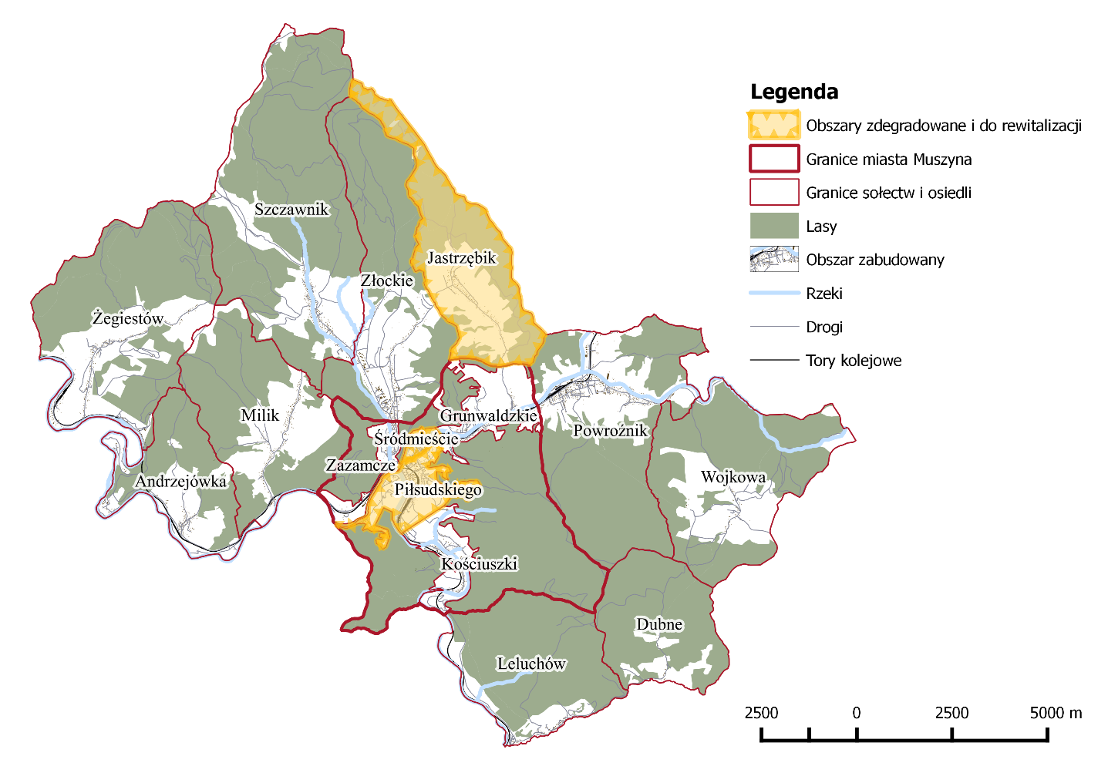
Źródło: opracowanie własne

Obszar wskazanych trzech jednostek zajmuje łącznie 10,2% powierzchni gminy i jest zamieszkany przez 25,8% jej ludności. Oba kryteria mieszczą się zatem
w przewidzianych przez Ustawodawcę wartościach brzegowych (20% powierzchni gminy i 30% mieszkańców).

Osiedle Piłsudskiego
W tym obszarze zwraca uwagę szczególnie duże natężanie problemów społecznych. Jest to część miasta o widocznie podwyższonym w stosunku do średniej natężeniu przestępczości. Duża ilość osób bezrobotnych, w tym również przez czas jednego roku generuje także szereg innych problemów jak choćby wysoki poziom ubóstwa. Niekorzystna sytuacja materialne oznacza nie tylko obniżenie standardu życia mieszkańców, ale także powoduje zagrożenie wykluczeniem społecznym.
Ubóstwo w połączeniu z długotrwałą biernością zawodową sprzyja procesom prowadzącym do utrwalania się biedy a także jej dziedziczenia przez kolejne pokolenia. Jest to duży wyzwanie zarówno dla polityki rynku pracy jak i pomocy społecznej.
Osiedle jest również szczególnie dotknięte problemem ruchu samochodów ciężarowych (również poruszających się z naruszeniem przepisów ruchu drogowego).

Osiedle Śródmieście
Choć na terenie osiedle nie notuje się szczególnie wysokiego poziomu bezrobocia, zwraca uwagę duża liczba osób, którym przyznano pomoc społeczną z uwagi na ubóstwo. Warto tu zaznaczyć, że problem biedy czy wręcz ubóstwa nie dotyka tylko osób bezrobotnych (czyli osób w wieku produkcyjnym), ale także wielu seniorów, którzy ze względu na świadczenia emerytalne nie mają możliwości zaspokojenia podstawowych potrzeb egzystencjalnych. W bardzo podobnej sytuacji są osoby, nie mogące podjąć pracy ze względu na chorobę. W przypadku osiedla Śródmieście zwraca uwagę duża (w stosunku do liczby mieszkańców) ilość osób, którym przyznano pomoc społeczna z powodu niepełnosprawności i/lub długotrwałej choroby.
Należy także zwrócić uwagę na fakt istnienia klasy tzw. „biednych pracujących”, czyli osób otrzymujących najniższe wynagrodzenia. Sytuacja takich pracujących jest szczególnie trudna w przypadku posiadania licznego potomstwa, zwłaszcza jeśli utrzymania rodziny spoczywa na jednym z rodziców. Na terenie tego osiedla zwraca uwagę również duża liczba osób, które otrzymują pomoc społeczną z powodu wielodzietności i bezradności w sprawach opiekuńczo wychowawczych.
Rysunek 12: Osiedla Śródmieście i Piłsudskiego – obszar zdegradowany do rewitalizacji
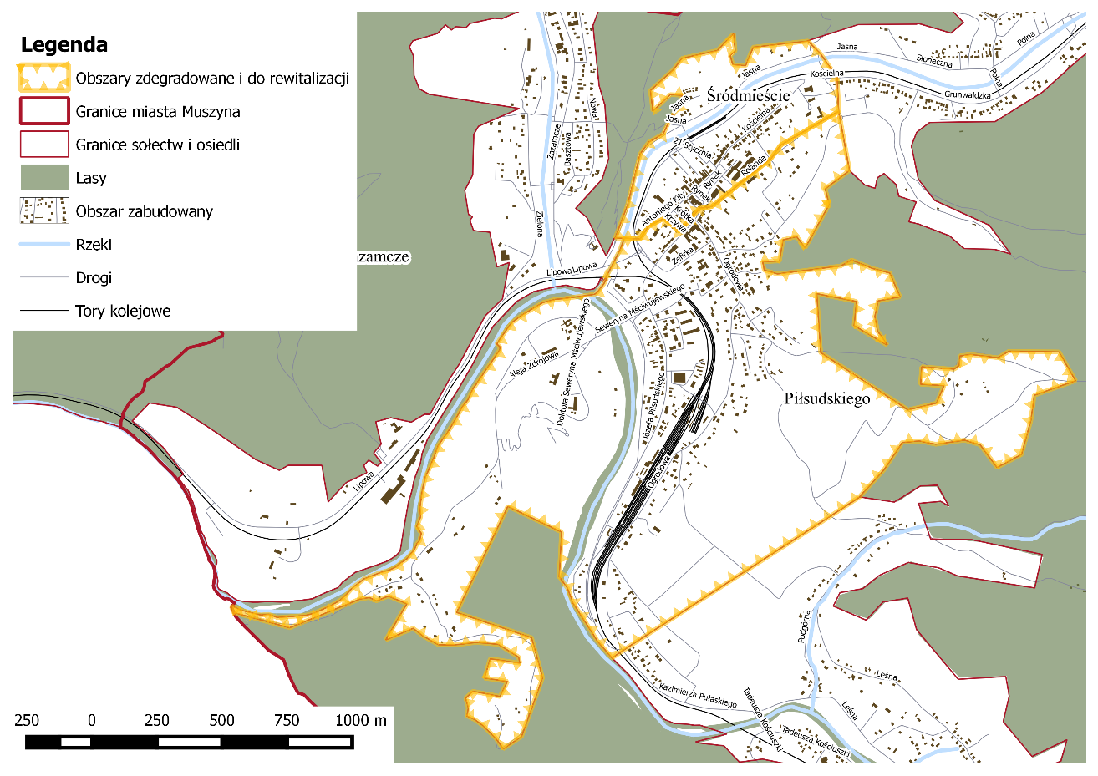
Źródło: opracowanie własne

Sołectwo Jastrzębik
Na terenie obszaru można odnotować wysoki udział osób bezrobotnych w populacji. Na obszarach wiejskich problem bezrobocia jest szczególnie dotkliwy, bowiem homogeniczny typ gospodarki znacząco utrudnia znalezienie zatrudnienia poza dominującą branżą i sprzyja opuszczaniu regionu przez młode osoby. Pogarsza to (już niekorzystną) sytuację demograficzną. Także w zakresie innych wskaźników sfery społecznej sołectwo to znajduje się w gorszej sytuacji niż inne obszary wiejskie gminy. Należy jednak podkreślić, że uznanie obszaru za zdegradowany nie oznacza, że pod względem każdego ze wskaźników jego pozycja jest najmniej korzystna, lecz że suma wszystkich elementów wziętych pod uwagę w analizie jest niższa niż w innych regionach (choć pojedyncze wskaźniki mogą wskazywać stosunkowo lepszą sytuacją).
Rysunek 13: Sołectwo Jastrzębik – obszar zdegradowany do rewitalizacji
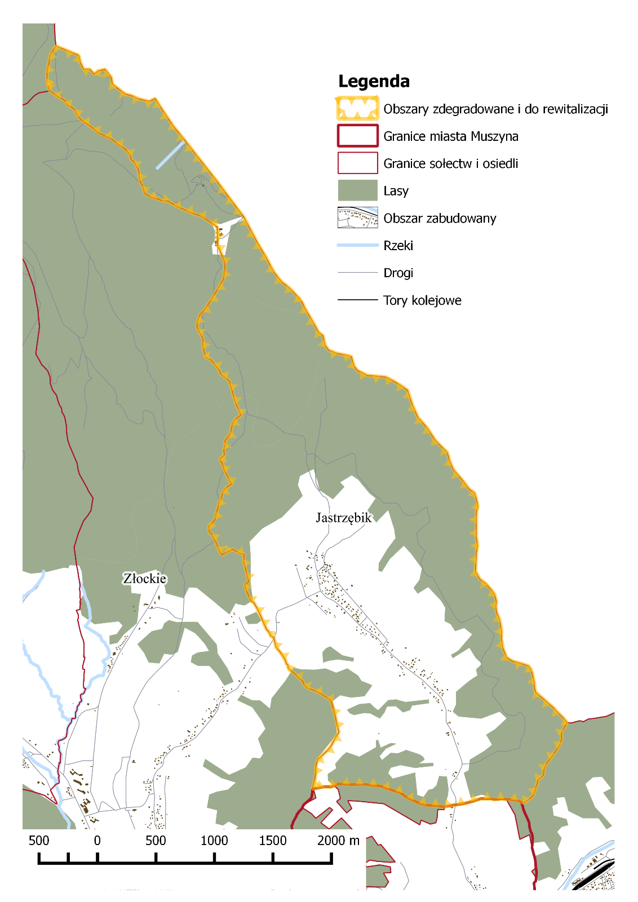
Źródło: opracowanie własne

- Źródła danych
- Bank Danych Lokalnych GUS,
- Urząd Miasta i Gminy Uzdrowiskowej Muszyna,
- Ośrodek Pomocy Społecznej w Muszynie,
- Ochotnicza Straż Pożarna w Muszynie,
- Komenda Policji w Muszynie,
- Powiatowy Urząd Pracy w Nowym Sączu.

- Spis tabel
Tabela 1: Udział mieszkańców wybranych gmin w ogólnej liczbie mieszkańców powiatu w roku 2015 6
Tabela 2: Wskaźnik feminizacji Gminy Muszyna na tle innych gmin powiatu, powiatu, województwa i kraju w latach 2011-2015 6
Tabela 3: Liczba mieszkańców i powierzchnia (w ha) poszczególnych sołectw i osiedli Gminy Muszyna (stan na 31 grudnia 2015 r.) 7
Tabela 4: Liczba ludności Gminy Muszyna na tle innych gmin powiatu, powiatu, województwa i kraju w latach 2011-2015 7
Tabela 5: Urodzenia, zgony u przyrost naturalny na 1000 osób w Gminie Muszyna w latach 2011-2015 7
Tabela 6: Przyrost naturalny na 1000 osób w Gminie Muszyna na tle innych gmin powiatu, powiatu, województwa i kraju w latach 2011-2015 8
Tabela 7: Liczba zawieranych małżeństw na 1000 mieszkańców w Gminie Muszyna na tle województwa i kraju w latach 2011-2015 8
Tabela 8: Saldo migracji w Gminie Muszyna na tle powiatu, województwa i kraju w latach 2011-2014 9
Tabela 9: Udział w populacji Gminy Muszyna osób w wieku przedprodukcyjnym, produkcyjnym i poprodukcyjnym w latach 2011-2015 9
Tabela 10: Udział mieszkańców mających powyżej i poniżej 60 lat w populacji sołectw i osiedli Gminy Muszyna w 2015 roku 10
Tabela 11: Wskaźnik obciążenia demograficznego Gminy Muszyna i Polski w latach 2011-2015 11
Tabela 12: Ludność Gminy Muszyna według grup wieku w na tle innych gmin powiatu, powiatu, województwa i kraju w 2015 roku 12
Tabela 13: Liczba miejsc i liczba dzieci w latach (dzieci bez specjalnych potrzeb edukacyjnych) w Gminie Muszyna w latach 2011-2014 13
Tabela 14: Średnia liczba uczniów w jednym oddziale szkoły podstawowej w Gminie Muszyna na tle innych gmin powiatu, powiatu, województwa i kraju w roku 2014 (dzieci bez specjalnych potrzeb edukacyjnych) 13
Tabela 15: Średnia liczba uczniów w jednym oddziale szkoły gimnazjalnej w roku 2014 w Gminie Muszyna na tle innych gmin powiatu, powiatu, województwa i kraju (dzieci bez specjalnych potrzeb edukacyjnych) 13
Tabela 16: Liczba przychodni na 10000 mieszkańców w Gminie Muszyna na tle innych gmin powiatu, powiatu, województwa i kraju w latach 2011-2014 14
Tabela 17: Liczba udzielonych porad na 1000 mieszkańców w Gminie Muszyna na tle innych gmin powiatu, powiatu, województwa i kraju w latach 2011-2014 14
Tabela 18: Powody przyznania pomocy społecznej w gminie Muszyna w 2015 roku 16
Tabela 19: Powód przyznania pomocy: niepełnosprawność/ długotrwała choroba na 1000 mieszkańców 16
Tabela 20: Powód przyznania pomocy: ubóstwo na 1000 mieszkańców 17
Tabela 21: Powód przyznania pomocy: bezrobocie na 1000 mieszkańców 18
Tabela 22: Powód przyznania pomocy: bezradność w sprawach opiekuńczo-wychowawczych na 1000 mieszkańców 19
Tabela 23: Powód przyznania pomocy: wielodzietność na 1000 mieszkańców 20
Tabela 24: Powód przyznania pomocy: bezdomność i opuszczenie zakładu karnego na 1000 mieszkańców 21
Tabela 25: Liczba stwierdzonych przestępstw zaistniałych na terenie podległym KP Muszyna w roku 2015 22
Tabela 26: Stopa bezrobocia rejestrowanego na terenie powiatu nowosądeckiego w latach 2011-2015 24
Tabela 27: % zarejestrowanych bezrobotnych w populacji osób w wieku produkcyjnym w Gminie Muszyna w 2015 roku 25
Tabela 28: Liczba zarejestrowanych bezrobotnych w Gminie Muszyna na tle innych gmin powiatu, powiatu, województwa i kraju w latach 2011-2015 25
Tabela 29: % kobiet i mężczyzn wśród zarejestrowanych bezrobotnych w Gminie Muszyna w latach 2011-2015 25
Tabela 30: Liczba bezrobotnych mieszkańców Gminy Muszyna na poszczególnych osiedlach i sołectwach w 2015 roku 26
Tabela 31: Liczba bezrobotnych mieszkańców Gminy Muszyna na poszczególnych osiedlach i sołectwach w 2015 roku (%) 26
Tabela 32: Liczba zorganizowanych imprez masowych o charakterze: artystyczno- rozrywkowym, interdyscyplinarnym i sportowym w Gminie Muszyna na tle innych gmin powiatu, powiatu, województwa i kraju w latach 2013-2015 30
Tabela 33: Działalność bibliotek w Gminie Muszyna na tle innych gmin powiatu, powiatu, województwa i kraju w 2014 roku 31
Tabela 34: Czytelnicy bibliotek publicznych na 1000 ludności Gminie Muszyna na tle innych gmin powiatu, powiatu, województwa i kraju w latach 2011-2014 32
Tabela 35: Działalność bibliotek w Gminie Muszyna na tle innych gmin powiatu, powiatu, województwa i kraju w latach 2011-2014 32
Tabela 36: Baza noclegowa ogółem w Gminie Muszyna na tle innych gmin powiatu, powiatu, województwa i kraju w latach 2011-2014 32
Tabela 37: Baza noclegowa w przeliczeniu na 1000 ludności w Gminie Muszyna na tle innych gmin powiatu, powiatu, województwa i kraju w latach 2011-2014 33
Tabela 38: Liczba udzielonych noclegów na 1000 ludności w Gminie Muszyna na tle innych gmin powiatu, powiatu, województwa i kraju w latach 2011-2014 33
Tabela 39: Udział typów terenów zieloni w Gminie Muszyna na tle innych gmin powiatu, powiatu, województwa i kraju w 2014 roku – część I 34
Tabela 40: Udział typów terenów zieloni w Gminie Muszyna na tle innych gmin powiatu, powiatu, województwa i kraju w 2014 roku – część II 34
Tabela 41: Powierzchnia terenów zieleni w Gminie Muszyna na tle innych gmin powiatu, powiatu, województwa i kraju w latach 2011-2014 35
Tabela 42: Nasadzenia w Gminie Muszyna na tle innych gmin powiatu, powiatu, województwa i kraju w latach 2011-2014 35
Tabela 43: Ubytki w Gminie Muszyna na tle innych gmin powiatu, powiatu, województwa i kraju w latach 2011-2014 35
Tabela 44: Bilans nasadzeń i ubytków w Gminie Muszyna na tle innych gmin powiatu, powiatu, województwa i kraju w latach 2011-2014 36
Tabela 45: Ilość wytwarzanych odpadów zmieszanych (w t) w Gminie Muszyna na tle innych gmin powiatu, powiatu, województwa i kraju w latach 2011-2014 37
Tabela 46: Ilość wytwarzanych odpadów zmieszanych na jednego mieszkańca (w kg) w Gminie Muszyna na tle innych gmin powiatu, powiatu, województwa i kraju w latach 2011-2014 37
Tabela 47: % ludności korzystająca z oczyszczalni w Gminie Muszyna na tle innych gmin powiatu, powiatu, województwa i kraju w latach 2011-2014 37
Tabela 48: Liczba zbiorników bezodpływowych i oczyszczalni przydomowych w Gminie Muszyna na tle innych gmin powiatu, powiatu, województwa i kraju w latach 2011-2014 38
Tabela 49: Liczba oczyszczalni przydomowych w Gminie Muszyna na tle innych gmin powiatu, powiatu, województwa i kraju w latach 2011-2014 38
Tabela 50: Wyposażenie mieszkań w łazienkę w Gminie Muszyna na tle innych gmin powiatu, powiatu, województwa i kraju (wsie) w latach 2011-2014 39
Tabela 51: Wyposażenie mieszkań w łazienkę w Gminie Muszyna na tle innych gmin powiatu, powiatu, województwa i kraju (miasta) w latach 2011-2014 39
Tabela 52: Długość czynnej sieci rozdzielczej (w km) w Gminie Muszyna na tle innych gmin powiatu, powiatu, województwa i kraju w latach 2011-2015 39
Tabela 53: Liczba ludność korzystająca z sieci wodociągowej w Gminie Muszyna na tle innych gmin powiatu, powiatu, województwa i kraju w latach 2011-2014 40
Tabela 54: % ludności korzystający z instalacji wodociągowej w Gminie Muszyna na tle innych gmin powiatu, powiatu, województwa i kraju w latach 2011-2014 40
Tabela 55: Przyłącza wodociągowe (sieci miejskiej) na 1000 ludności 40
Tabela 56: Długość sieci kanalizacyjnej w Gminie Muszyna na tle innych gmin powiatu, powiatu, województwa i kraju w latach 2011-2015 41
Tabela 57: Liczba ludności korzystająca z sieci kanalizacyjnej w Gminie Muszyna na tle innych gmin powiatu, powiatu, województwa i kraju w latach 2011-2014 42
Tabela 58: % ludności korzystający z instalacji kanalizacyjnej w Gminie Muszyna na tle innych gmin powiatu, powiatu, województwa i kraju w latach 2011-2014 42
Tabela 59: Liczba mieszkań na 1000 osób w Gminie Muszyna na tle innych gmin powiatu, powiatu, województwa i kraju w latach 2011-2014 43
Tabela 60: Powierzchnia użytkowa mieszkań na jedną osobę w Gminie Muszyna na tle innych gmin powiatu, powiatu, województwa i kraju w latach 2011-2014 43
Tabela 61: Liczba nowo oddanych mieszkań na 1000 osób w Gminie Muszyna na tle innych gmin powiatu, powiatu, województwa i kraju w latach 2011-2015 44
Tabela 62: Liczba nowo oddanych mieszkań na 1000 zawartych małżeństw w Gminie Muszyna na tle innych gmin powiatu, powiatu, województwa i kraju w latach 2011-2015 44
Tabela 63: Długość czynnej sieci gazowej (w m) w Gminie Muszyna na tle innych gmin powiatu, powiatu, województwa i kraju w latach 2011-2014 45
Tabela 64: % korzystających z instalacji gazowej w Gminie Muszyna na tle innych gmin powiatu, powiatu, województwa i kraju w latach 2011-2014 45
Tabela 65: Długość dróg gminnych wymagających remontu w Gminie Muszyna 46
Tabela 66: Jednostki nowo zarejestrowane w rejestrze REGON na 10000 mieszkańców w Gminie Muszyna na tle innych gmin powiatu, powiatu, województwa i kraju w latach 2011-2015 48
Tabela 67: Podmioty wpisane do rejestru REGON na 10000 mieszkańców w Gminie Muszyna na tle innych gmin powiatu, powiatu, województwa i kraju w latach 2011-2015 48
Tabela 68: Liczba aktywnych podmiotów gospodarczych na 1000 ludności 48
Tabela 69: Dochody gminy (w zł) na jednego mieszkańca w Gminie Muszyna na tle innych gmin powiatu, powiatu, województwa i kraju w latach 2011-2014 49
Tabela 70: Wydatki gminy (w zł) na jednego mieszkańca w Gminie Muszyna na tle innych gmin powiatu, powiatu, województwa i kraju w latach 2011-2014 49
Tabela 71: Wystandaryzowane wartości wskaźników dla sfery społecznej – część I 51
Tabela 72: Wystandaryzowane wartości wskaźników dla sfery społecznej – część II 52
Tabela 73: Wystandaryzowane wartości wskaźników dla sfer: gospodarczej, środowiskowej, technicznej i przestrzenno-funkcjonalnej 52
Tabela 74: Porównanie wartości wystandaryzowanych wartości wskaźników dla sfer 53

- Spis rysunków
Rysunek 1: Powód przyznania pomocy: niepełnosprawność/ długotrwała choroba na 1000 mieszkańców 17
Rysunek 2: Powód przyznania pomocy: ubóstwo na 1000 mieszkańców 18
Rysunek 3: Powód przyznania pomocy: bezrobocie na 1000 mieszkańców 19
Rysunek 4: Powód przyznania pomocy: bezradność w sprawach opiekuńczo-wychowawczych na 1000 mieszkańców 20
Rysunek 5: Przestępstwa w przeliczeniu na 1000 osób w 2015 roku 23
Rysunek 6: Liczba bezrobotnych ogółem na 1000 ludności w 2015 roku 27
Rysunek 7: Liczba bezrobotnych powyżej 12 miesięcy na 1000 ludności w 2015 roku 28
Rysunek 8: Dzikie wysypiska - powierzchnia w 2015 r. 36
Rysunek 9: Przyłącza wodociągowe na 1000 ludności 41
Rysunek 10: Długość dróg gminnych wymagających remontu w Gminie Muszyna w przeliczeniu na km² 46
Rysunek 11: Gmina Uzdrowiskowa Muszyna - obszary zdegradowane 54
Rysunek 12: Osiedla Śródmieście i Piłsudskiego – obszar zdegradowany do rewitalizacji 56
Rysunek 13: Sołectwo Jastrzębik – obszar zdegradowany do rewitalizacji 57

Dane Urzędu Miasta i Gminy Uzdrowiskowej Muszyna aktualne na 31 grudnia 2015 roku - mogą nieznacznie odbiegać od danych pochodzących z Banku Danych Lokalnych.
Dz.U. 2004 Nr 64 poz. 593
źródło: BDL GUS
Dane dotyczące
źródło: PUP Nowy Sącz

